تقييم واقع تطبيق المحاسبة البيئية
في
الوحدات الاقتصادية
م. لآلئ محمد حافظ م. حسين جميل غافل

Abstract
This study aims to release the views of workers in the economic units to:
1. the impact of environmental laws and regulations on the level of efficiency and effectiveness of environmental accounting information.
2. The role of regulators in reducing the dangers of environmental pollution for workers and the community and the environment
3. Statement of the impact of the disclosure of information in the effectiveness of environmental accounting.
4. - the company's role in reducing the risk from pollution
5. the extent of the impact of accounting standards that can be guided by them accountable
In order to achieve the objectives of the study were organized questionnaire form included 16 questions distributed to the research sample of 100's and have recovered 90 of them underwent a questionnaire for analysis to identify 88
The research sample included, four economic units within the province of Najaf They are General Company for Leather Industries, the General Company for sewing, airport Najaf and the General Company for Cement .ccant as a result of the questionnaire on the impact of the above factors on the application of positive environmental accounting
As recommended by the study, the use of additional lists attached financial statements are the most appropriate to display environmental information Calendar commitment to acceptable environmental standards and the adoption of measures to root treatment to reduce pollutants Portal accounting system prepared to suit the development of modern developments
Development of laws and regulations protecting the environment with the necessary economic units to disclose information and data related to pollution caused by its activities

المستخلص
يهدف هذا البحث إلى بيان اراء العاملين في الوحدات الاقتصادية الى تقييم واقع تطبيق المحاسبة البيئة و
- مدى تأثير القوانين والتشريعات البيئية على مستوى كفاءة وفاعلية المعلومات المحاسبة البيئية.
- دور الجهات الرقابية في تقليل اخطار التلوث البيئي بالنسبة للعاملين والمجتمع و البيئة
- بيان مدى تأثير الافصاح في فاعلية المعلومات المحاسبة البيئية .
- دور الشركة في تقليل الخطر الناجم عن التلوث
بيان مدى تأثير المعايير المحاسبي التي يمكن الاسترشاد بها للمحاسبة
ولتحقيق أهداف الحث تم تنظيم استمارة استبانة تضمنت) 16) سؤالاً وزعت على عينة البحث البالغ عددهم 100و قد استرد 90 استبانة خضعت منها للتحليل 88 استبانة
تضمنت عينة البحث , اربعة وحدات اقتصادية داخل محافظة النجف وهم الشركة العامة للصناعات الجلدية ,والشركة العامة للخياطة ,المطار النجف والشركة العامة للإسمنت .وكانت نتيجة الاستبانة عن تأثير العوامل اعلاه على تطبيق المحاسبة البيئية كان ايجابيا
اما ما اوصت به الدراسة استخدام القوائم الاضافية الملحقة القوائم المالية تكون الاكثر ملائمة لعرض المعلومات البيئية .و الالتزام بالمعايير البيئية المقبولة وتبني الاجراءات الكفيلة بالمعالجة الجذرية للحد من الملوثات .و تطوير النظام المحاسبي المعد بشكل يلائم المستجدات الحديثة
تطوير القوانين و الانظمة حماية البيئة بما يلزم الوحدات الاقتصادية بالإفصاح عن المعلومات والبيانات المتعلقة بالتلوث الناجم عن انشطتها

المقدمة :
ما اكتسب موضوع البيئة اهمية استثنائية خلال المراحل التطويرية للمجتمعات لما له من تاثير كبير على عمليات الانشطة الانسانية بشكل عام والاضرار التي تصيب الموارد والممتلكات العامة بشكل خاص .
حيث ان لمنظمة البيئة الألمانية الفيدرالية عام 1997م وقفة في اصدار مجموعة من الأبعاد الخطير ة للتلوث البيئي المتمثلة )في التالي Letmathe and Doost ,2000(1),:(
- ارتفاع درجة حرارة الجو منذ أواخر القرن التاسع عشر
- ارتفاع سطح البحر بمقدار 25سم في المئة عام الأخيرة
- اتساع فجوة الأوزون
- تسارع انقراض العديد من الكائنات الحية
- ازدياد عوامل التعرية و نضوب المواد الخام ,
لذلك اصبحت قضايا العناية بالبيئة والكلف والايرادات و المنافع المترتبة عليها تتصدر مكانة بارزة و بالغة الاهمية حول العالم ,بسبب علاقتها الوثيقة برفاهية الانسانية وبمستوى معيشته وتقدمه ,مما ادى الى زيادة الحاجة لتوفير البيانات المعرفية الملائمة عن البيئة الى الادارة و المنظمات و الى افراد المجتمع.
لذلك تولدت انواع عديدة من الضغوطات البيئية التي تختلف من بلد الى اخر ومن منظمة الى اخرى . ففي داخل منظمات الاعمال منها على سبيل المثال ضغوط الافصاح على الشركات من قبل الجهات المختلفة المعنية بالتقارير العامة حول الاداء البيئي في التقارير المالية السنوية، او في التقارير الطوعية عن اداء المنظمة تجاه البيئه (2)(الصفار 2006).
نستطيع ان نقول على مهنة الادارة بشكل عام و المحاسبة بشكل خاص الاخذ على عاتقها دور فعال في هذا المجال ومحاولة تحديد وتصنيف واضح لكافة المخاطر التي تنتج عن انشطة الوحدة و العمل على تُبني اجراءات بيئية منظمة و سليمة.
مما حدى بنا كباحثين ,تقيم واقع اهتمام الوحدات الاقتصادية وهي اربعة وحدات اقتصادية داخل محافظة النجف وهم الشركة العامة للصناعات الجلدية ,والشركة العامة للخياطة ,المطار النجف والشركة العامة للإسمنت (بتطبيق نظام محاسبي بيئي
هدف البحث:
تهدف الدراسة الى:
تقييم واقع تطبيق المحاسبة البيئية في الوحدات الاقتصادية المذكورة اعلاه بما تمتلك ادارة الوحدات من وعي بيئي و قدرتها على تقديم التقارير المالية متاثرة بمدى تطبيقها الى المعايير محاسبية بيئية و قوانين وتشريعات و الرقابة بما يتعلق بالبيئة.
كما يسعى الباحثان في ضوء النتائج المتوقع الحصول عليها من تلك الدراسة الى تقديم التوصيات بشان تحسين الوعي البيئي و مسؤولية الاقسام المحاسبية من توفير معلومات متكاملة عن مختلف جوانب الاداء للوحدات الاقتصادية
مشكلة البحث:
استأثرت المشاكل البيئية التي تسببها الوحدات الاقتصادية باهتمام الباحثين والدارسين ومستخدمي المعلومات خلال العقود الماضية وكان من ثمار ذلك تضمين بعض الشركات تقاريرها معلومات عن الاداء
البيئي للوحدات الاقتصادية , ما مدى تطبيق الوحدات الاقتصادية "قيد الدراسة "الى نظام محاسبي بيئي ,بما يهتم بالقياس والافصاح المحاسبي الذي يرتقي الى متطلبات المعايير المحاسبية ذات العلاقة
يمكن ايجاز مشكلة البحث في محاولة الاجابة عن التساؤلات بحثية تتمثل في.
هل يختلف ادارك العاملين في الوحدات الاقتصادية لواقع تطبيق المحاسبة البيئية؟
هل يتباين ادارك الوحدات الاقتصادية لواقع تطبيق المحاسبة البيئية من حيث:
1- مدى تأثير القوانين والتشريعات البيئية على مستوى كفاءة وفاعلية المعلومات المحاسبة البيئية.
2- دور الجهات الرقابية في تقليل اخطار التلوث البيئي بالنسبة للعاملين والمجتمع و البيئة
- بيان مدى تأثير الافصاح في فاعلية المعلومات المحاسبة البيئية .
- بيان مدى تأثير المعايير المحاسبي التي يمكن الاسترشاد بها نظام محاسبي.
انهذة العوامل تقودنا الى وجود نظام محاسبي بيئي فاعًل لما تمتلك الادارة من وعي بيئي يترتب عليه التزامات اتجاه البيئة وذلك بتقديم التقارير المالية التي تعزز شفافية .
فرضية البحث:
استنادا الى اراء مجتمع عينة البحث المتمثل العاملين بالوحدات الاقتصادية قيد الدراسة
هناك يتباين ادارك الوحدات الاقتصادية لواقع تطبيق المحاسبة البيئية رأي العاملين بالوحدات الاقتصادية .... بمدى التزامات اتجاه البيئة وما لدى الادارة من وعي بيئي بالاضافة الى التزام وحداتهم
للمعايير المحاسبية و الافصاح المحاسبي عن بيانات التلوث البيئي لكي يستطيع ان يلعب دورا مهما و اساسيا في حماية البيئة من جهة ومراقبة الاثار البيئية للمساعدة في الحد او تقليل اثارها من جهة اخرى .
انموذج البحث
استنادا إلى فرضيات الدراسة يمكن توضح متغيرات الدراسة المستقلة والتابعة وفقاً للأنموذج الآتي :

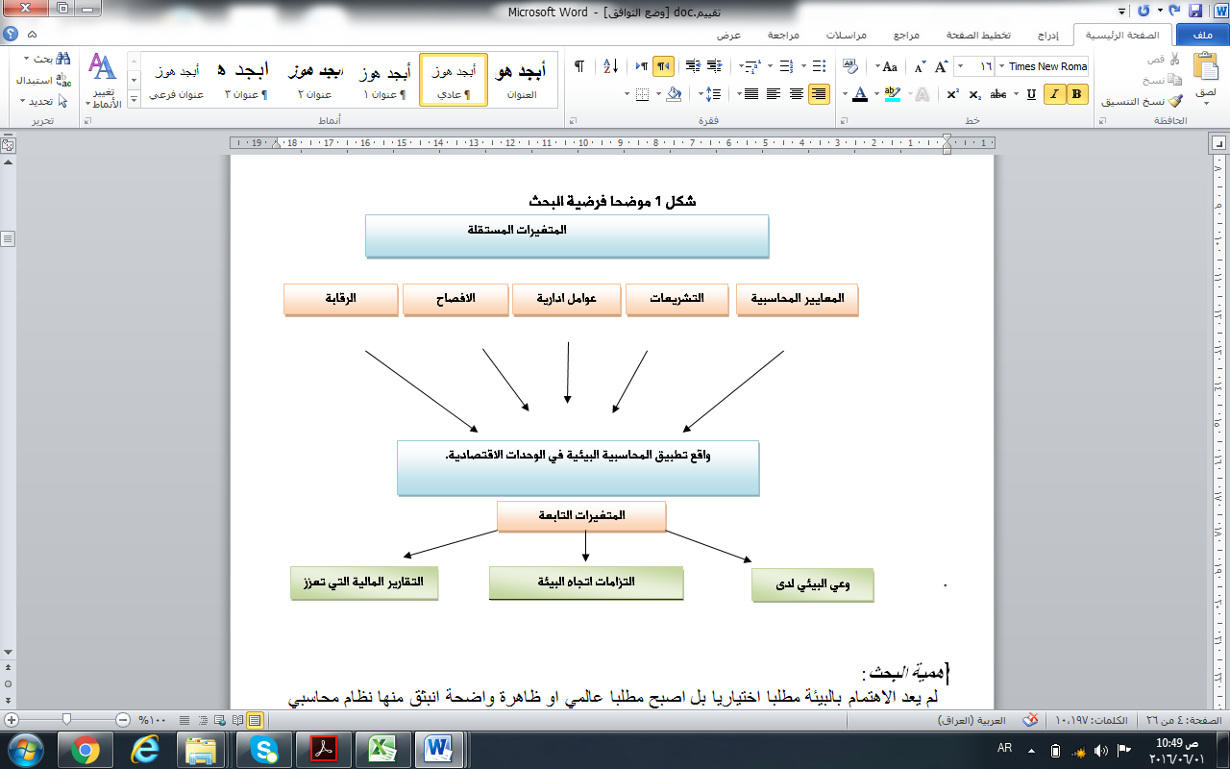

اهمية البحث:
لم يعد الاهتمام بالبيئة مطلبا اختياريا بل اصبح مطلبا عالمي او ظاهرة واضحة انبثق منها نظام محاسبي للتكاليف البيئية و المعايير المحاسبية التي ظهرت اهميتها من خلال العديد من الابحاث والكتابات و الدراسات التطبيقية و الميدانية في الدول الغربية المتقدمة كوسيلة لمساعدة الادارة في توفير معلومات محاسبية بيئية لأغراض التخطيط و الرقابة على انشطة المنشات, و بالرغم من الاهمية العالمية التي حظى بها الاهتمام بالبيئة الا ان الدراسات الميدانية في هذا المجال محدودة في ادبيات الدول العربية دراستنا الحالي استكمل لما قدم من دراسات سابقة.
منهج البحث
سوف يتم خلال دراسة و تحليل ما ورد بالفكر الاكاديمي عن موضوع محاسبة البيئة العوامل المؤثرة عن المعلومة المحاسبية البيئية و مؤشرات الاستدلال على النظام المحاسبية ,من خلال الكتب و الدوريات الاجنبية و العربية ,وكذلك ما اصدرتها الهيئات العلمية من دراسات تطبيقية
الدراسات السابقة :
اولا: (3)عبد الهادي منصور الدوسري 2011, اهمية محاسبة التكاليف البيئية في تحسين جودة المعلومات المحاسبية, دراسة ميدانية على الشركات الصناعية المدرجة في سوق الكويت للاوراق المالية
هدفت الدراسة تحسين جودة المعلومات المحاسبية و التعرف على اهمية محاسبة التكاليف البيئية و توصل الباحث على ما يلي
- وجود علاقة بين وجود اثر لقرارات مستخدمي المعلومات المحاسبية و تحسين جودة المعلومات المحاسبية .
- وجود اثر لالتزامات الادارة العليا بالمعايير البيئية في تحسين جودة المعلومات المحاسبية.
- وجود اثر للإجراءات التبويب للتكاليف البيئية تحسين جودة المعلومات المحاسبية.
ثانيا: (4)خليل إبراهيم رجب المعهد التقني الموصل و د. زياد هاشم يحيى كلية الادارة و الاقتصاد جامعة الموصل, دور المحاسبة البيئية في إدارة الخطر الناجم عن التلوث البيئي والإفصاح عنها
يهدف البحث إلى بيان الآتي:
1. إمكانية إعداد معلومات محاسبية تعبر عن المسؤولية البيئية.
2. دور الوحدة الاقتصادية في تقليل المخاطر الناجمة عن التلوث البيئي بالنسبة للعاملين وأفراد المجتمع والبيئة.
3. مدى فاعلية المعلومات البيئية وخاصة المحاسبية منها في صنع القرارات التي تعمل على درء الخطر أو معالجته من خلال تقديم المعلومات الاقتصادية والمحاسبية اللازمة لذلك.
النتائج التي توصل لها البحثين
- يعد سلوك تعامل متخذ القرار مع الأخطار التي تصيب العاملين والوحدة الاقتصادية والمجتمع أحد العوامل المهمة لنجاح الوحدة الاقتصادية ودورها في حماية البيئية
- ضعف مشاركة الوحدات الاقتصادية في حماية البيئية قياساً بقدراتها المالية وخبراتها الإدارية التي تمتلكها هذه الوحدات وهذا ناجم عن ضعف الرقابة من ناحية وعدم وجود قوانين ولوائح تنظم عمل الوحدات بيئياً من ناحية ثانية
خامسا )5) علي ناجي الذهبي أ.م. موفق عبد الحسين محمد,( القياس المحاسبي ا لتأثيرات البيئية والإفصاح عنها)
يهدف هذا البحث إلى تقديم أنموذج قابل للتطبيق العملي – في ظل التطبيقات المحاسبية الحالية – لقياس التأثيرات البيئية محاسبيا كالإفصاح عنها في البيانات المالية للوحدات الاقتصادية بعد تحديد مجالات الأداء البيئي الخاصة بالأنشطة البيئية التي تؤديها تلك الوحدات ، نظرا لأهمية المعلومات المحاسبية في اتخاذ القرارات الخاصة بوضع الخطط والأهداف ورسم السياسات الهادفة إلى حماية واستدامة البيئة باعتبارها تمثل الوعاء الشامل لعناصر الثروة الطبيعية ، وقد أمكن تطبيق الأنموذج المقترح في الشركة عينة البحث مما يؤيد إمكانية القياس – باستخدام الوحدات النقدية – والإفصاح المحاسبي للأنشطة البيئية للوحدات الاقتصادية
يحاول البحث تقديم أنموذج عملي لتطوير التطبيقات المحاسبية الحالية في هذه الوحدات بهدف تضمين البيانات الخاصة بالأثر البيئي في نتائج أعمالها، نظرا لان
سادسا (6): ليلى ناجي مجيد محمد الفتلاوي2006: المحاسبة عن الاداء البيئي ومدى تطبيقها في الوحدات الاقتصادية العراقية, تسعى الدراسة لتحقيق الاهداف الاتية:
1-المساهمة في بلورة الجانب النظري وإغنائه بالمفاهيم الاساسية للمحاسبة عن الاداء البيئي واهميتها ومجالاتها ودورها في المساهمة في معالجة مشاكل البيئة.
2-الوقوف على مدى استخدام المحاسبة عن الاداء البيئي في الوحدة –مجال الدراسه.
3-محاولة بناء أنموذج لتحديد المجالات الخاصة بالاداء البيئي وقياسها والافصاح عنها ضمن كشوفات وقوائم الوحدات الاقتصادية المعدة وفق النظام المحاسبي من خلال تطويع ذلك النظام والاستفادة من مرونته في ادخال اثار ذلك الاداء في فقراته واعطائها المكان المناسب كمقترح لتطبيقه في الوحدات الاقتصادية العراقية، مع محاولة بناء نموذج قياسي كمي لتحليل تكاليف الاداء البيئي للوحدة الاقتصادية –مجال الدراسة-.
4- تطبيق انموذج الدراسة على احدى الوحدات الاقتصادية العراقية ومعرفة نتائج تطبيقه من خلال اختبار طريقة عمله والوقوف على نقاط الضعف والخلل فيه بغية معالجتها.
سابعا :- (7)د.إ لهام جعفرالشاوي2008 ,أهمية الإفصاح عن المعلومات المحاسبية البيئية لتحديد الدخل الخاضع لضريبة الشركات ,دراسة لنيل شهادة الدكتوراه
هدفت الدراسة الى توفير معلومات محاسبية موثوقة وملائمة لمستخدمي القوائم المالية لاتخاذ القرارات السليمة ،منهم السلطات الضريبية وأن هذه المعلومات كلما كانت شاملة على كافة المعلومات ومنها المعلومات البيئية تكون القرارات صحيحة وسليمة.
كما تهدف الدراسة إلى مايلي:
1- تطوير رؤية فلسفية لدور المحاسبة البيئية في دعم المحاسبة الضريبية من خلال بيان أهمية الإفصاح عن المعلومات المحاسبية البيئية واثرها في التحديد الموضوعي والعادل للدخل الخاضع لضريبة الشركات والتعبير الصحيح والحقيقي لأداء الشركة.
2-تطوير أنموذج لقائمة الدخل تعكس كل من الأداء الاقتصادي والبيئي وبيان أثرها في موضوعية الدخل الخاضع للضريبة وفي التعبير عن صحة أداء الشركة وحقيقته الذي يظهر مسؤوليتها تجاه البيئة والمجتمع.
ثامنا:(8)-دراسة الجزائري .أثـير محمد جواد : دور التدقيق البيئي في التنمية البيئية المستدامة بحث تطبيقي في شركة مصافي الجنوب شركة عامة2010
يهدف هذا البحث إلى وضع آلية للتدقيق البيئي وتوضيح إبعاد كل من التدقيق البيئي والتنمية البيئية المستدامة والكيفية التي يتم من خلالها استخدام التدقيق البيئي للوصول إلى تحقيق التنمية البيئية المستدامة، لغرض عدم المساس بثروة الأجيال القادمة وعدم ضياع الموارد الطبيعية والحفاظ عليها من خلال حماية البيئة من الملوثات وسوء التصرف
وقد افترض الباحث بان التدقيق البيئي يلعب دورا فاعلا ومؤثرا في حماية البيئة من الملوثات البيئية وحماية مواردها الطبيعية من الهدر والضياع و الذي يؤدي بدوره إلى تحقيق التنمية البيئية المستدامة.
توصلت الدراسة الى ان للتدقيق البيئي اسهامه في تقييم الوضع البيئي للشركة في اثناء القيام بالعملية التدقيقية وكما يهدف لتحديد الآثار البيئية الناجمة عن نشاطات الشركة وهذا مهم في ادارة الموارد الطبيعية الذي يعد العمود الفقري للتنمية البيئية المستدامة.
كما يوصي الباحث يجب الالتزام بالمعايير البيئية المقبولة وتبني الاجراءات الكفيلة بالمعالجة الجذرية للحد من الملوثات المطروحة والسيطرة عليها وازالة الاثار الموجودة بسببها
يرى الباحثان ان التدقيق البيئي معزز للمحاسبة البيئة
تاسعا:9 دراسة (Ginoglou & Tahinakis,2003) "Green Accounting as information system
وقد استهدفت الدراسة بيان الحاجة الى توسيع حقل المحاسبة المالية ليتضمن مفردات الموارد الطبيعية وكذلك الخسائر في العملية الانتاجية، والحاجة الى دراسة التفاعلات بين القطاعات الاقتصادية والبيئية وذلك من اجل تقديم مقياس اداء ونمو اقتصادي افضل وتقويم اكثر شمولية، كما تضمنت الدراسة قياس الاصول الطبيعية واحتساب المنافع والكلف البيئية وكيفية بيانها في القوائم المالية كما اوضحت الدراسة كيفية اختبار التفاعل بين البيئة والاداء الاقتصادي للمشاريع من خلال تبني انظمة الادارة البيئية وانظمة محاسبة البيئة كانظمة معلومات، كما ناقشت الدراسة موضوع النفقات البيئية وكيفية الاعتراف بها، وقد توصلت الدراسة الى مجموعة استنتاجات منها
1ان المبادئ الاساسية لمحاسبة البيئة سيصور دور البيئة في المجال الاقتصادي ويقدم التحليل الاسهل لمسائل الاقتصاد الكبيرة بمساعدة انظمة المعلومات المحاسبية
عاشرا:. دراسة(10) ) Rob Gray(2001) (Environmental Accounting , Managerialism and Sustainability.
الموسومة بـ المحاسبة البيئية ،و نزعة الإدارية والاستدامة ))
لقد احتوى البحث على فرضيتين ، تستندان بشكل أساسي الى وجود خطر حقيقي من جراء المحاسبة البيئية التي قد يكون بالتالي ضررها اكبر من فائدتها.
وقد كانت فرضيات البحث بالصيغة الآتية :
ا ـ إن بحوث المحاسبة البيئية تتبنى مجموعة من الفرضيات الضمنية المتعلقة بالتجارة .
ب ـ إن التجارة التقليدية والحماية البيئية التي تسعى وراء تحقيق الاستدامة دائماً ما تكون في صراع رئيسي
ومن النتائج التي توصلت إليها هذه الدراسة هي :
1 ـ إن تقليل الأثر البيئي هو نشاط مرغوب فيه جداً ، وان الأنظمة المحاسبية البيئية تستطيع المساعدة في ذلك ،ويجب على المحاسبيين إن يحذروا من الاعتقاد بان المحاسبة البيئية وحدها تستطيع إن توفر الاستدامة .
2 ـ إن التبليغ والإفصاح البيئي كان ناجحاً بصورة خاصة في فتح مجالات جديدة للإفصاح ومن الاستنتاجات التي توصل إليها البحث ما يأتي :
إذا كانت التجارة لا تستطيع إن تولد الاستدامة وفي الوقت نفسه تسعى المحاسبة بما فيها المحاسبة البيئية لخدمة التجارة ، فان المحاسبة بما فيها المحاسبة البيئية عندها تعمل فعلياً ضد مصالح الاستدامة
عاشرا: دراسة Kitz man, Environmental Cost Accounting for Improved
Environmental Decision Making 2001(11)(محاسبة التكلفة البيئية لتحسين صنع القرار لبيئي)
الهدف من الدراسة تحديد التكاليف البيئية و الفوائد المحققة من دمج قضايا البيئة بالانتاج وكيفية الوصول الى اداء بيئي افضل من خلال تقسيم التكاليف الى بيئية صريحة وبيئية ضمنية او بيئة خاصة واخرى عامة واوردة امثلة عديدة عن ذلك.
موقف الدراسة الحالية من الدراسات السابقة
تشترك الدراسة الحالية مع الدراسات السابقة في انها تصب في ذات الموضوع حيث تتطرق الى اهمية دور المحاسبة البيئة كأداة اقتصادية فعالة للسياسة البيئية ووسيلة تساهم في إجبار الشركات على تحسين أدائها بيئياً ،والإفصاح عن تكاليف الأداء البيئي ضمن قوائمها المالية
الا ان البحث الحالي تطرق الى بيان مدى تأثير القوانين والتشريعات البيئية و المعايير المحاسبية, على مستوى كفاءة وفاعلية المعلومات المحاسبة البيئية.ابراز دور الجهات الرقابية لتقليل اخطار التلوث البيئي بالنسبة للعاملين والمجتمع و البيئة, بيان مدى تأثير الافصاح في زيادة فاعلية المعلومات المحاسبة البيئية .
المبحث الاول :- المحاسبة البيئة
كان ينظر للعناصر البيئة باعتبارها موارد مجانية ,و ان اساءة الاستخدامات واحداث اضرار تنذر بالخطر على العالم ,وهو ما دفع المنظمات الدولي المختصة و الحكومات و الجمعيات غير الهادف الى الربح للعمل على تحفيز الوحدات الاقتصادية للحد من التكاليف البيئة الضارة المتولد عن انشطتها ومحاولة تنمية العوائد البيئية, والافصاح عن نتائج الجهود في هذا الصدد.
بيد ان النظم المحاسبية نصب اهمامها على الاثار الاقتصادية لوحداته من خلال المقارنة ما بين مدخلات العملية الانتاجية و مخرجاتها ,بهدف تحديد ما اضافته تلك من عوائد ومن ثم توزع على العناصر التي ساهمت في تحقيقها, متجاهلين عناصر البيئية التي كانت ايضا لها دور في تحقيق ذلك العائد او مقدار الضرر الذي تعرض لها عناصر البيئة, وكان من نتيجة اهمال قياس تلك الاثار, وكذلك لعدم وجود اي نوع من المسائلة عن استهلاك الموارد البيئة .
ويرى بعض الباحثين ان المحاسبة وقواعدها ومعاييرها هي على الأغلب نتاج عمل سياسي أكثر من كونها تحمل المنطق الدقيق او المستخلصات المجربة فهي تعد وتعمل في بيئة ذات طابع سياسي وتحقق رغبات وتطلعات مستخدميها بمختلف فصائلهم ، لذا فان المشاكل التي قد تظهر في التطبيقات المحاسبية تنشأ من عدم رضا الإدارة على المعالجات الواردة بالقواعد والمعايير المحاسبية، فالمشكلة إذن هي ليست مشكلة فنية محاسبية بل هي مشكلة سياسية (12) . (Kieso el.al.,2001: 233)
يمكن تعرف محاسبة البيئة بانها "منهج لقياس وتوصيل المعلومات التي تتعلق بالأنشطة البيئية للوحدات الاقتصادية ذات التأثير البيئي الى الاطراف المعنية والمجتمع بشكل يمكن من الرقابة وتقويم ادائها البيئي"(13) (عبدالسلام، 1999،ص5).
ويرى كل من(14) (Schalteggen&Burritt,2000:2) . أن المحاسبة البيئية تقوم بتجهيز المعلومات ذات التأثير المادي والنقدي لأنشطة الشركة الى الجهات المستفيدة من نظم المعلومات المحاسبية وهم الادارة، حاملو الأسهم، السلطات الضريـبية، الدائنون، وكالة حماية البيئة وغيرهم.
فكان لزاما على المحاسب القيام بعملية القياس بعد تطوير مفهومه من قبل المختصين و امكانية تطبيق المقاييس الكمية على الانشطة غير الملموسة في المنشاة التي تدخل من ضمنها التكاليف و الالتزامات البيئية .
اما(15)"البنك الدولي يرى الى ضرورة ادخال المحاسبة البيئية ضمن حسابات الدخل القومي ,او الناتج المحلي الاجمالي الذي يقيس النشاط الاقتصادي للمجتمع ككل , على اعتبار ان هناك تكاليف تنفق لازالة المخلفات عن مزاولة الشركات نشاطها الصناعية, مما يستدعي ضرورة حماية البيئة ,و رفع مستوى الوعي و الثقافة البيئية لدى المنتج و المستهلك على حد سواء, من خلال وضع اطار علمي لمفهوم البيئة و التلوث البيئي وطبيعة التكاليف البيئية و التعرف على اسس القياس و التحليل للتكاليف البيئية و بيان دورها في تحسين جودة المعلومات المحاسبية . (الدوسري ص 3 مصدر سابق(16)
يلاحظ من التعاريف لمحاسبة البيئة تواجهنا عدده مشاكل عند القيام بعملية قياس الأداء البيئي وهي:
أ- مشكلة تحديد وحصر الأنشطة البيئية المراد قياسها.
ب- مشكلة تحديد نطاق القياس.
ج- تحديد معايير موضوعية للقياس المحاسبي للأنشطة البيئية.
د-وأخيراً مشكلة صعوبة ربط التكاليف البيئية بالمنافع البيئية.
- الانشطة البيئية
أن غالبية الأنشطة والعمليات المرتبطة بالأداء البيئي للشركة لها جوانب مالية ومحاسبية، تنعكس آثارها بشكل مباشر أو غير مباشر على القوائم والتقارير المالية للشركة، ومن ثم على قرارات الأطراف المهتمة. ويترتب على تنفيذ الشركة لأدائها البيئي ، أداء مجموعة أنشطة وعمليات ذات صلة بتحقيق السلامة البيئية
- مفهوم البيئة بمعناه الواسع لا يشمل فقط العناصر الطبيعية كالماء والهواء والمعادن ومصادر الطاقة، والنباتات والحيوانات، والانسان الذي يستثمر ويستغل الموارد الطبيعية ليشبع حاجاته ويلبي رغباته، وانما البيئة تعني رصد الموارد المادية والاجتماعية المتاحة في وقت ما لاشباع حاجات الانسان وتطلعاته (17)(المراياتي، 2001، ص15).
- دواعي الاهتمام بالبيئة في الآونة الاخيرة يعود الى اسباب عدة منها: (18)(محمود، 2001، ص4).
- ظهور التلوث وزيادته بشكل ملحوظ واستنزاف الموارد البيئة الطبيعية.
- محدودية قدرة البيئة على امتصاص واستيعاب عناصر التلوث.
- زيادة الازمات البيئية الناجمة عن النمو السريع للإنتاج وما يلحق به من نمو سكاني وتدفق متزايد للسلع والخدمات.
- المشاكل البيئية المتفاقمة نتيجة رمي المخلفات.
- ضغوط الافراد والمنظمات ذات الاهتمام البيئي.
- تزايد الاهتمام بمشاكل البيئة اعلامياً وتزايد اعداد انصار البيئة يوم بعد يوم.
جـ - مظاهر التلوث البيئي
للتلوث البيئي مظاهر متعددة يمكن ادراجها بالاتي:
- تلوث الهواء:
- تلوث الماء:
- تلوث التربة:
- التلوث بالضوضاء
- التلوث بالنفايات الصلبة
2- تحديد الانشطة البيئية المراد قياسها
من المتعارف عليه قبل عملية القياس المحاسبي لتكاليف التلوث البيئي لابد من تحديد الانشطة البيئية المراد قياسها ، تتمثل في:
*- تحديد الآثار البيئية للعمليات الإنتاجية وتشمل هذه المرحلة التحديد النوعي والكمي للآثار البيئية للعمليات الإنتاجية، وتبويب وتقييم الأثر البيئي للمعالجات الصناعية بدورة الإنتاج.
*- حصر وتحديد التكاليف والإيرادات البيئية.
ان معظم منشآت الصناعية لها أنشطة ذات تأثير ضار بالبيئة تلتزم بالإفصاح عن معلومات الأداء البيئي في تقارير منفصلة او ملحقة بالقوائم المالية للمنشأة.
يرى (الشيرازي 1990 (16)) ان مجالات المسؤولية الاجتماعية للشركات تتحدد بما يلي:
- المحافظة على جودة البيئة.
- تحقيق امان المنتجات.
- الحفاظ على الموارد الطبيعة و استخدامها بطريقة مثلى وذلك بغرض مواجهة كل من :
- النتائج السلبية لأنشطة الشركة و التي تتمثل في الاضرار التي تصيب الغير دون ان تدفع الشركة تعويضا عنها.
- قصور الموارد الحكومية في مجال توفير السلع و الخدمات العامة بما يتلائم مع توقعات المجتمع.
3-اساليب القياس المحاسبي
يتم القياس على ثلاثة مستويات :-
*- المستوى الاول حصر الانشطة البيئية:- قياس العمليات البيئية و الاجتماعية التي يمكن قياس تأثيراتها بمقياس نقدي .
*- المستوى الثاني معلومات الكمي قياس العمليات البيئية و الاجتماعية التي لا يمكن قياس تأثيراتها بمقياس نقدي ,و يتوفر لقياسها مقاييس كمية غير نقدية .
*- المستوى الثالث معلومات الوصفي تعبر بصورة انشائية عن تاثيراتها للعمليات البيئية و الاجتماعية التي لا يمكن قياس تأثيراتها بمقياس كمية.( 17) (بدوي2012 ص 158)
4- - ربط التكاليف البيئية بالمنافع البيئية
يشير(18) (علي 2003ص46) الى ان التكاليف البيئية تنشأ عن قيام الشركات بمزاولة نشاط ينتج عنه مخلفات يمكن الاستفادة منها بإعادة تدويرها او التخلص منها بطريقة لا تضر بالبيئة , ولتحقيق ذلك الهدف تتحمل الشركة ما تسمى تكاليف بيئية ومن هذة التكاليف ما يلي:
- تكاليف الوقاية : وهي تكاليف الانشطة التي تنفذها الشركة لمنع انتاج الملوثات ,او النفايات التي تسبب تدهور الجودة البيئية ومن هذة التكاليف الدراسات البيئة .وتقييم واختيار الموردين , وتقييم واختيار الات منع حدوث التلوث او اعادة استخدام و ادارة النفايات.
- تكاليف الاكتشاف : وهي تكاليف الانشطة التي تنفيذها الشركة لتحديد ما اذا كانت المنتجات و العمليات والنظم داخل الشركة تكون مطابقة مع المعايير البيئية المناسبة ,مثل تكاليف فحص المنتجات وتكاليف المراجعة البيئية ,و الرقابة على معدلات التلوث و تطوير مقاييس الاداء البيئي.
- تكاليف الفشل البيئي: وتنقسم الى تكاليف البيئية داخل و خارجية كما (19علي 2003 مصدر سابق)
- تكاليف الفشل الداخلي : وهي تكاليف البيئية التي تحصل داخل الشركة حال الفشل في تفاديها ومنعها , وبالتالي تتسبب في انتاج الملوثات و النفايات و انطلاقها داخل البيئة , ومن انشطة الفشل البيئي "الغرامات و الإجزاءات" التي تفرض على الشركة نتيجة عدم الالتزام بالتشريعات البيئية و الضرر البيئي الذي تحدثه.
- تكاليف الفشل الخارجي : وهي تكاليف البيئية المترتبة على ممارسة الانشطة التي تؤديها الشركة بسبب انتاج الملوثات او النفايات و انطلاق هذه الملوثات و النفايات في البيئة , وتنقسم هذة التكاليف الى تكاليف الفشل المدركة (تكاليف الانشطة التي تتحملها الشركة لما تسبب فيه الانتاج او الخدمة من ملوثات او نفايات بيئية ,مثل تكاليف تنظيف التربة الملوثة), تكاليف الفشل غير المدركة (تكاليف الانشطة التي تمارس خارج الشركة و تتحملها اطراف خارج المنشاة مثل التكاليف التي يتحملها المجتمع لعدم ادراك الشركة للمتسبب الحقيقي للتلوث و الضرر البيئي)
.(20)(الدوسري 2011 مصدر سابق ص20)
تكاليف التلوث البيئي
تتضمن التالي :-
*- التكاليف المباشرة و غير المباشرة
- قياس الاعباء المباشرة للأضرار البيئية وتتضمن حصر حالات الامراض الناتجة
عن التلوث وتكاليف علاجها و مصروفات و تعويضات حالات الصحية والوفاة.
- مصروفات تنفق مباشرة من قبل الوحدة الاقتصادية في مجال الحد من التلوث ويتحدد هذا النوع من خلال فرضية العلاقة بين هذة المصروفات و النشاط الذي خصصت له تلك المصروفات وعلى هذا الاساس يتم التحديد المباشر لنصيب كل فترة من الجزء المستفيد من موارد الوحدة الاقتصادية لتخفيض من التلوث البيئي و تعتبر جميع المصروفات التي انفقت في ازالة النفايات الضارة بالبيئة في فترة محاسبية معينة من المصروفات الايرادت التي تحمل على حساب الارباح و الخسائر لتلك الفترة.
- المصروفات التي تدفع من قبل الوحدة الاقتصادية للجهات الرسمية المختصة في مجال الحد من التلوث .
- اقساط الاندثار السنوية لمعدات الحد من التلوث التي اعتبرت من الاصول الثابتة مضافا اليها مصاريف الحد من التلوث التي اعتبرت من المصاريف الإيرادية ,اما اجمالي تكاليف المنشاة فهي تشمل كافة التكاليف المباشرة التي تمثل تكلفت الانتاج
2- قياس الاعباء غير المباشرة للأضرار البيئية و تتضمن التالي:
أ- قياس تكلفة انخفاض الطاقة الانتاجية و البشرية لعنصر العمل اي قيمة الانتاجية المفقودة وقسمها الى ثلاثة انواع:
*- عودة العامل ان العمل دون ان تتأثر انتاجيته .
*- عودة العامل مع انخفاض انتاجيته.
*- احالة العامل للتقاعد نتيجة العجز الكلي.
ب-مضافا اليها التكاليف غير المباشرة التي تحمل على حساب الارباح و الخسائر .
ثانيا : المعايير المحاسبية الدولية للنشاط البيئي:
يمكن تعريف المعايير بانها نماذج او ارشادات عامة تؤدي الى توجيه وترشيد الممارسات العملية في المحاسبة (24) (القاضي 2000,, ص33)وتعد المعايير المحاسبية بمثابة بيانات كتابية يصدرها جهاز او هيئة تنظيمية محاسبية رسمية كانت ام مهنية تتناول تنظيم الاسلوب المناسب لتحديد وقياس عرض عنصر محدد من عناصر القوائم المالية للوحدة الاقتصادية وذلك لاغراض تحديد نتائج الاعمال وبيانات المركز المالي لتلك الوحدة بدرجة مناسبة من الدقة والموضوعية والمعيار المحاسبي يشير إلى القواعد المحاسبية الإرشادية التي يرجع إليها المحاسبون المعنيون لدعم اجتهاداتهم واستفهام أحكامهم وتأتي أهمية المعايير المحاسبية عموما من خلال(25)(لطفي 2005,ص366)
- تحديد وقياس الأحداث المالية للمنشأة.
- إيصال نتائج القياس إلى مستخدمي القوائم المالية.
- تحديد الطرق الملائمة للقياس.
- تمكين المستخدمين من اتخاذ القرار المناسب عند اعتماد المعلومات الأساسية على المعيار الملائمة للقياس.
هناك الكثير من المعايير المحاسبية الموثوقة دوليا كانت او قطريا تتعرض لموضوع اقرار وقياس والإفصاح عن العواقب المتأتية عن الامور البيئية في البيانات المالية ومع ذلك فان المعايير المحاسبية الحالية توفر بشكل عام اعتبارات عامة وملائمة تطبق ايضا عند الاقرار و القياس والافصاح عن الامور البيئية في البيانات المالية, وفي ادناه اهم المعايير التي يمكن تطبيقها في المحاسبة البيئية:
ثالثا: دور الادارة لتفعيل المعلومات المحاسبية البيئية
من اجل ان تحقق نظم المعلومات المحاسبية اهدافها لابد ان تكون بـشكل مقبول و ان تحقق الاهـداف وفقا لما هو مخطط لها ، على ان توفر المعلومات الصحيحة والمفيدة ، اما الفاعلية في ادبيات نظم المعلومات . f عرفها (23)( عطية،2004،ص47 ) بأنها: الحكم على فاعلية نظام المعلومات المحاسبي يـتم مـن خـلال معيـار الفاعلية "فالفاعلية تتحقق فيما لو حقق النظام اهدافه العامة التي وضع من اجلها."
الادارة الكفؤة وقابلية تخفيض المؤثرات البيئية المحتملة
فان الإطار العام للمحاسبة يرتكز حول خدمة وفائدة متخذي القرارات المالية فقط، أما الاتجاه في الأبحاث المحاسبية الحديثة فإنه يميل إلى توسيع نطاق إطار المحاسبة ليشمل خدمة جميع فئات المجتمع (أصحاب الاهتمام بالمنشأة) Stakeholders of corporation الذي تعمل داخلة المنشأة. وقد اعتمد كثير من الباحثين في هذا الموضوع على عدد من النظريات الجديدة مثل نظرية أصحاب
المصالح Stakeholders Theory ونظرية المشروعية Legitimacy Theory التي تشير إلى أن هناك نوع من التداخل في العلاقات بين السياسة والاقتصاد والمجتمع والمنشآت الاقتصادية التي تزاول نشاطها داخل ذلك المجتمع، ومن هنا فإن المنشآت الاقتصادية لا يمكن أن ينظر إليها على أنها جزء مستقل عن المحيط الذي تعمل فيه كما كانت ترتكز إليه نظرية الاقتصاد السياسي .
رابعا: الدوافع المحاسبة للإفصاح عن المعلومات البيئية في المنشأت
ان للإفصاح المحاسبية دور عن الأداء البيئي في ترشيد وتحسين جودة التقارير المالية
"أنه من المعلوم أن المعلومات المالية قد تكون مفيدة لمتخذي القرارات المالية ولكنها قد تكون عديمة الفائدة لمتخذي القرارات الأخرى كالقرارات البيئية، أنظر(24)(Sagoff (1990, p. 26.
وقد قام بعض الباحثين بتحديد بعض الدوافع التي قد تدفع بعض المنشآت المحاسبة للإفصاح عن المعلومات البيئية، ومن أهمها:
- إتاحة الفرصة للمنشأة لتحسين صورتها داخل المجتمع الذي تزاول نشاطها من داخله.
- إتاحة الفرصة لبناء علاقات أفضل بين المنشأة وفئات المجتمع المختلفة مثل الجهات الحكومية وحملة الأسهم والعاملين بالمنشأة والعملاء والموردين والممولين ومجموعات الضغط والتي تعتبر ذات تأثير قوي وبالذات في بلدان أوروبا الغربية والولايات المتحدة، أنظر
- الاستعداد لتطبيق الأنظمة والقوانين البيئية التي ستتطلب الإفصاح عن المعلومات البيئية والمتوقع أن تكون ملزمة لجميع الشركات، أنظر
- استخدام الإفصاح كوسيلة لإعلام المجتمع ككل أن المنشأة تقوم بالإفصاح التطوعي عن المعلومات البيئية. أنظر
- استخدام الإفصاح كوسيلة للوصول إلى، والمحافظة على موقع تنافسي متقدم في مجال نشاط المنشأة، أنظر(25Porter and van der Linde (1995);(
- يساعد الأفصاح عن الأنشطة البيئية مستخدمي المعلومات على أتخاذ قرارات التخطيط والرقابـة وتقيـيم الأداء فضلاً عن تطوير البحوث والدراسات في مجال سلامة البيئة .
- كسب رضا وقناعة المستهلكين بما تطرحه المنظمة من سلع وخدمات في السوق أن تساعد على الوفاء بمسؤولياتها تجاه المجتمع وتجاه الأجيال المقبلة (لأن استخدام الموارد وتلوث البيئة يمكن أن تؤثر على الأجيال القادمة). وبالإضافة إلى ذلك، قد تعمل أيضا على تعزيز المساءلة الشركة لمساهميها. (26)((ناظم .واخرين)
معايير الافصاح
- المعيار المحاسبي الدولي رقم (1) IAS إطار عرض القوائم المالية الإفصاح المنفصل عن الالتزامات والتكاليف البيئية بالقوائم المالية والمعالجة المحاسبية
و يتم العرض وفق المحاور التالية
المحور الأول يضم البـرامج والسياسات التي تتبناها المنظمة للحفاظ على البيئة ، التحسينات التي قامت بها المنظمة ، الأجـراءات التـي وضعتها المنظمة للحد من آثار التلوث ومدى الألتزام بمعايير حماية البيئة .
ويضم المحور الثاني الآثار المالية لأجراءات حماية ا لبيئة في الأنفاق الرأسمالي والأرباح للفترة الحالي ، كما أنه في حالة المبالغ الفعلية المحملة على نتيجة أعمال الفترة المالية ومتصلة بشؤون البيئة فيجب الأشارة لهذه القيم في حسابات الأستاذ العا م مبوبة حسب طبيعتها مثلاً نفقات معالجة تدفق السوائل ، تسرب الغازات وتلوث الهواء - معالجة الفضلات الصلبة – معالجة التلوث الضوضائي- وبرامج التثقيف و لتوعية البيئية .
أما المحور الثالث يشمل الإفصاح عما تقتنيه المنظمة من موجودات بيئية وما يـرتبط بهـا مـن مطلوبـات ومخصصات واحتياطيات ، فضلاً عن الإفصاح عن المطلوب ات الطارئة من خلال ملاحظات مقترنة بـالقوائم المالية وذلك من حيث المبالغ المقدرة لها وإمكانية تحقق الحدث والخسارة المحتملة .
- أصدر مجلس معايير المحاسبة المالية بالولايات المتحدة الأمريكية (FASB) في عام1975م قائمة معايير المحاسـبة المالية رقم (5)المحاسـبة عن الالتزامات المحتملة(FASB,No.5
وقد عرفت القائمة بالخسارة المحتملة بأنها حالة أو موقف أو مجموعة من المواقف التي يصاحبها عدم التأكد بشأن خسائر ممكن حدوثها للوحدة الاقتصادية، على أن يتقرر ذلك نهائياً بحدوث أو عدم حدوث الأحداث المستقبلية, واشترطت القائمة رقم (5) للاعتراف بالخسائر المحتملة وما يتبعها من التزامات.
- قام المعهد الأمريكي للمحاسبين القانونيين (AICPA) بإصدار القائمة رقم (1- 96) عن "الالتزامات الناتجة عن معالجة آثار التلوث البيئي ، وتضمنت أهم القضايا الخاصة بالاعتراف والقياس والإفصاح عن تلك الالتزامات
وانه اية مناقشة او بحث لطبيعة الافصاح المناسب لتكاليف للحد من التلوث لابد و ان يتم في اطار اغراض المحاسبة المالية والتي تتمحور في نهاية الامر حول غرض رئيسي هو توفير المعلومات للفئات التي تستخدم المعلومات المحاسبية في اتخاذ قرارات اقتصادية تتعلق بالمنشاة المصدرة للمعلومات ،كما تهيئ لهؤلاء بعض المؤشرات المالية التي تمكنهم من التنبؤ ببعض المتغيرات لتلك المنشاة كمساهمتها في الحد من التلوث البيئي وتحقيق ادائها الاجتماعي( 27)(الحيالي والراوي.1996)
مما سبق يتضح لنا اسباب الاهتمام بالإفصاح عن التكاليف المترتبة عن الانشطة البيئية وهي الاتي اتجاهات الافصاح عن المعلومات المترتبة عن الانشطة البيئية للوحدة:-
الاول: يقوم هذا الاتجاه على الفصل بين المعلومات المالية و المعلومات البيئة باعتبار كل
الثاني : يقوم هذا الاتجاه عن طريق الافصاح عن المعلومات المالية و المعلومات المترتبة عن الانشط البيئية(28) (عبد المجيد ، 1986)
الثالث:- يعتمد هذا الاتجاه في الافصاح عن المعلومات المسؤولية البيئية ضمن قوائم خاصة
و تأسيسا على ما تقدم يمكن القول ان الافصاح عن المعلومات البيئية و باي صورة كانت تفيد الاتي تطوير النظام المحاسبي الخاص بمحاسبة البيئة و أى نظام معلومات بصفة عامة ونظام المعلومات المحاسبية بصفة خاصة يتكون من ثلاث مكونات رئيسية :
- لمدخلات : وهي عبارة عن الأحداث والمعطيات التي يتم إدخالها للنظام لغاية معالجتها.
- لعمليات : وهي عبارة عن جميع العمليات الحسابية والمنطقية، التي تجري على المدخلات بغرض إعدادها وتهيئتها للمرحلة الثالثة من النظام.
- المخرجات : وهي عبارة عن المعلومات، والنتائج الصادرة من النظام بعد أن ينهي المعالجات المناسبة للبيانات المدخلة.
لتحقيق كفاءة النظام فانه غالبـاً مـا يضـاف لـذلك عنصـر آخـر هـو عنصـر الرقابة Control)أو التغذية العكسية المرتدة Feedback)
كما أن فعالية النظام ويقصد بها هنا تحقيق الأهداف المحددة للنظام - تتحدد في ضوء فعالية مراحل وأجزاء النظام وتكاملها معاً وعـدم اضـطراب العمـل وهناك من يرى أنها " تحديد وقياس تكاليف الأنشطة البيئية واستخدام تلك المعلومات في صنع قرارات الإدارة البيئية بهدف تخفيض الآثار البيئية السلبية للأنشطة والأنظمة البيئية وإزالتها عملاً (بمبدأ من يلوث يدفع)(29التكريتي وآخرون،1998 ".(34
معايير تحديد التكاليف البيئية بالتطبيق على الشركة العام للسمنت الشمالية، مجلة العلوم الاقتصادية والإدارية ،جامعة بغداد، بغداد، المجلد 6، عدد خاص بمناسبة نهاية الألفية الثانية.
أى أن مفهوم المحاسبة البيئية يعنى مدى تقيد المنظمات بقواعد المحافظة على البيئة في عمليات التصنيع ومحاسبتها اذا تجاوزت هذه القواعد بانبعاث الغازات السامة مثلا أو مخلفات التصنيع الضارة بالبيئة وغيرها
وقد ولد الاهتمام الحالي بالمحاسبة عن البيئة وإعادة ترميم البيئة حالة جديدة لمهنة المحاسبة فيما يتعلق بتكلفة التلوث حيث إن جوهر تطبيق المحاسبة التقليدية يرتكز على تكلفة الإنتاج ويستند إلى افتراض أن تكلفة تخفيض الضرر الملحق بالبيئة ما هي إلا تكلفة إنتاج وهذا يعني أن التكلفة التى تم صرفها لتخفيض تلوث البيئة المتوقعة في المستقبل يجب أن تحمل على الأنشطة الإنتاجية في المستقبل وان التكاليف المرتبطة بعملية إصلاح الضرر البيئي الناشئ عن الأنشطة.

خامسا:مفهوم الرقابة البيئية ونشاءتها
يعكس الاهتمام بالبيئة على المستوى العالمي في العقود الثلاثة الماضية بشكل كبير لأسباب عدة منها: ظهور ثقب الأوزون، وظاهرة الاحتباس الحراري. الاهتمام بالبيئة تعتبر الفرص التي يظهرها الوعي البيئي بين المستهلكين والمنافسين و المشرعين , وكذلك الضغوط القانونية، حيث أنُشئت جهات قانونية لها القدرة والسلطة لتحصيل تكاليف التلوث من مسببيه , اذ إصدارات المنظمة العالمية للمواصفات القياسية ذات العلاقة بالبيئة (أيزو 1400)وما تضمنه هذا الإصدار من معايير خاصة بالتدقيق البيئية إعداد مقترحات ومعايير كفاءة لمدقق البيئة . وقد قامت بتطوير ثلاثة معايير للمراجعة البيئية عام 1996 م، و تشمل مبادئ عامة كإرشادات, وتتكون من ثلاثة أجزاء يختص الجزء الأول بمراقبة نظم الإدارة البيئية، والجزء الثاني بمراقبة الالتزام بالتشريعات البيئية، بينما يختص الجزء الثالث بمراقبة القوائم البيئية.
نشأت الرقابة البيئية في العراق :- اذ بدأ ديوان الرقابة المالية بممارسة هذا النوع من التدقيق عام 1990 والذي يركز على تدقيق الجوانب الفنية المتخصصة وربطها بأداء الوحدة و في عام 1999 قام ديوان الرقابة المالية بتأسيس الهيأة البيئية المتخصصة التي تقوم بتنفيذ التدقيق البيئي.(30)(الطائي ،2002،ص 108)
فقد عٌرف التدقيق البيئي من قبل ديوان الرقابة المالية في العراق عام 1995((على انه تقويم نتائج تنفيذ السياسات والخطط والبرامج الوطنية والمحلية في مجال حماية وتحسين البيئة وقياس اثر عمليات المنظمة المختلفة على البيئة بموجب المعايير المعتمدة وبيان كلف ذلك كلما كان ممكناً)) (الطائي ، مصدر سابق)
ان المنظمة الدولية للمواصفات والمقاييس (ISO) عرفت التدقيق البيئـي بـأنـه ((عمـليـة إثبـات مـوثقـة ومنتظمـة للحصـول علـى دلـيـل وتـقيـيمه بشـكـــل موضوعي لتحديد ما إذا كانت نشاطات المنظمة تتطابق مع معايير التدقيق البيئي وابلاغ نتائج هذه العملية إلى الجهة التي أوكلته بعملية التدقيق )(31)( الصرن ، 2001،ص 288).
- يرى المعهد الامريكي للمحاسبين القانونيين (AICPA) ان التدقيق البيئي يستطيع ان يقوم باستقصاء مجالات عالية الخطورة من الاعمال ، كما يتضمن تقويما تفصيليا لكل العمليات المستمرة في المنظمة ، وكذلك يشير الى مدى الالتزام بالقوانين والتعليمات السارية فضلاً عن تقويمه للالتزام بالمعايير الصناعية ويحسس وعي الادارة والعاملين الى القضايا البيئية في تطوير العمليات التشغيلية والاسبقيات البيئية (32)(AICPA,1991,Abstract).
ومن خلال ما تم عرضه من تعريفات للتدقيق البيئي , نعرف التدقيق البيئي "على انه يصمم للتحقق من اذعان المنظمة للمتطلبات البيئية ، وتقييم كفاءة نظم ادارة البيئة القائمة في تدقيقها وكذلك تقييم المخاطر المحتملة ,بما يهدف الى رخاء البيئة".
اجراءات لتدقيق البيئي يتم وفق الاتي:-
- فحص وتقييم موضوعي ودوري للأداء البيئي للمنشأة.
- التحقق من الوفاء بالمتطلبات أو الالتزامات البيئية التي تفرضها القوانين أو الناتجة عن سلوك إرادي واعي للمنظمة .
- التقرير عن الأداء البيئي إلى الأطراف ذوي العلاقة .
- فحص و تقييم التنفيذ الفعلي و مقارنته بالمعايير و الاهداف و البرامج و الخطط و التبليغ عن الانحرافات في الوقت المناسب و معالجتها.
- محاولته التنبؤ بالمخاطر البيئية المحتملة و الاستعداد لإزالتها او تخفيف آثارها.
- التأكد من فاعلية نظام الادارة البيئية و ما ذا كانت اساليب الرقابة قد حدثت بطريقة مناسبة تساعد على اكتشاف و تفادي الانحرافات (33). Hassan Mohammed (2011)
بالإضافة الي إصدارات المنظمة العالمية للمواصفات القياسية ذات العلاقة بالبيئة (ما أشار معيارISO 14001 الخاص بالإدارة البيئية العالمية إلى تعريف المراجعة البيئية بأنها « عملية تدقيق موثقة للحصول على أدلة موضوعية وتقييمها ، وذلك لتحديد ما إذا كانت الأنشطة البيئية تتطابق مع معايير التدفق والتوصل إلى نتائج
ويجب على المراجع بالنسبة لهذه الأمور القيام بالتالي:-
1- الاستفسار من الإدارة عن التزام المنشأة بالقوانين والتنظيمات البيئية .
2- الاستفسار من الإدارة عن سياسات المنشأة المرتبطة لمنع الأفعال غير القانونية .
3- الحصول على إقرار مكتوب من الإدارة بشأن عدم وجود خروج محتمل عن القوانين يتطلب إفصاحاً في القوائم المالية .
وفي بعض الحالات قد يجد المراجع أن الأمور البيئية ترتب عليها بالفعل عملاً غير قانونياً يؤثر بشكل جوهري على القوائم المالية في حالة عدم الإفصاح عن هذا التصرف أو العمل الغير قانوني اهدف الرقابة البيئية
1- فحص مدى التزام المنظمة بالتشريعات و القوانين
- تقييم مدى ملائمة النظام المحاسبة البيئية , وان الافصاح عن الامور البيئية
- تحديد اثار العمليات الإنتاج و الخدمات على –مخرجات المنظمة –وعلى البيئة
تقويم للموضوعات البيئية ذات الصلة بأنشطة المنشأة كفاءة نظام الرقابة على تنفيذ الالتزامات البيئية
مدى كفاية الإفصاح في القوائم والتقارير البيئية للمنشأة.
القوانين و التشريعات
ترتبط نظم المحاسبة البيئية مع القوانين والتشريعات الصادرة علاقة وثيقة وقد صدرت العديد من التشريعات والقوانين ذات الصلة بحماية البيئة لإلزام الشركات والوحدات الاقتصادية، خاصة الصناعية منها ، على تنفيذها ، بل قد يصل الأمر في بعض الأنشطة إلى أن مزاولتها يحتاج إلى ترخيص من الجهات المختصة بالبيئة ، ومن ثم تصبح هذه القوانين جزءاً أساسياً من النظم واللوائح التي تنظم عمل الشركة كما يلي:-
- قانون حماية البيئة ،حيث يهدف القانون إلى حماية وتحسين البيئة من خلال إزالة ومعالجة الضرر الموجود فيها أو الذي يطرأ عليها , جاء(34) المادة 8 من القانون 27 ل 1999
ان تتولى الجهات التخطيطية في الدولة بالعمل على إدخال اعتبارات حماية البيئة ومكافحة التلوث والاستهلاك الرشيد للموارد الطبيعية والتنمية المستدامة في خطط المشروعات التنموية اما المادة 9 تلتزم الجهات التي ينتج عن نشاطها تلوث بيئي بما يأتي :
أولاً : توفير وسائل ومنظومات معالجة التلوث باستخدام التقنيات الأنظف بيئياً وتشغيلها والتأكد من كفاءتها ومعالجة الخلل حال حدوثه وإعلام الوزارة بذلك .
ثانياً : توفير أجهزة قياس ومراقبة الملوثات وحسب طبيعتها وتدوين نتائج القياسات في سجل لهذا الغرض ليتسنى للوزارة الحصول عليها وفي حالة عدم توفر تلك الأجهزة تقوم الوزارة بأجراء القياسات بأجهزتها الخاصة لدى المكاتب والجهات الاستشارية والمختبرات التي تعتمدها ويخضع ذلك إلى الرقابة وتدقيق الوزارة .
ثالثاً : بناء قاعدة معلومات خاصة بحماية البيئة وإدامتها تتضمن تراكيز ومستويات الملوثات الناتجة عن الجهة وحسب طبيعتها .
رابعاً : العمل على استخدام تقنيات الطاقة المتجددة للتقليل من التلوث
اما المادة 10 فيه لتلافي ومعالجة مسببات التلوث حيث نصت
أولاً : يلتزم صاحب أي مشروع قبل البدء بإنشائه بتقديم تقرير لتقدير الأثر البيئي يتضمن مايأتي :
أ – تقدير التأثيرات الايجابية والسلبية للمشروع على البيئة وتأثير البيئة المحيطة عليه .
ب – الوسائل المقترحة لتلافي ومعالجة مسببات التلوث بما يحقق الامتثال للضوابط والتعليمات البيئية .
جـ- حالات التلوث الطارئة والمحتملة والتحوطات الواجب اتخاذها لمنع حدوثها.
د – البدائل الممكنة لاستخدام تكنولوجيا أقل إضراراً بالبيئة وترشيد استخدام الموارد .
هـ- تقليص المُخلفات وتدويرها أو إعادة استخدامها كلما كان ذلك ممكناً .
و – تقدير الجدوى البيئية للمشروع وتقدير كلفة التلوث نسبة إلى الإنتاج .
ثانياً : تتضمن دراسة الجدوى الفنية والاقتصادية لأي مشروع التقرير المنصوص عليه في البند (أولاً) من هذه المادة .
بالإضافة الى بقية مواد القانون تناولت الامور الاخرى كالصيد الجائر و تصريف المياه ومعالجة الفضلات الصلبة واي تلوث برية او بحرية و الجوية كالانبعاثات لأدخنة و الغازات
- التشريعات الاخرى .
- القانون الجنائي في حماية عناصر البيئة: يسعى القانون الجنائي بشكل خاص الى حماية القيم والمصالح المختلفة في المجتمع وذلك بفرض الجزاء الجنائي على من يخالف او يعتدي على تلك القيم
- . كما ان لمعايير المراجعة المتعارف دور’ خاصة ما يتعلق بالأفعال غير القانونية لمنشأة العميل المرتبطة بالأمور البيئية .
يصنف معيار المراجعة AICPA- SAS- NO.54)) القوانين والتنظيمات البيئية بأنها أمور ذات أثر غير مباشر على القوائم المالية .
كذلك ومن مسئولية المراجع أن يشير إلى مدى تنفيذ الشركة لهذه القوانين في تقريره كما جاء بمعيار المراجعة الدولي رقم 250
ويجب على المراجع بالنسبة لهذه الأمور القيام بالتالي:-
*- الاستفسار من الإدارة عن التزام المنشأة بالقوانين والتنظيمات البيئية .
*- الاستفسار من الإدارة عن سياسات المنشأة المرتبطة لمنع الأفعال غير القانونية .
* - الحصول على إقرار مكتوب من الإدارة بشأن عدم وجود خروقات محتملة عن القوانين التي يتطلب إفصاح عنها في القوائم المالية . (38) (اعتبارات الامور البيئة عند تدقيق البيانات المالية البيان الولي لمهنة التدقيق 1010؛ص449)
التحليل ومناقشة نتائج الدراسة
يسعى هذا المبحث الى عرض نتائج البحث اعتماداً على بعض الاساليب والادوات الاحصائية لمتغيرات البحث وفقراتها والمتمثلة بالتكرارات والنسب المئوية والاوساط الحسابية للمتغيرات وفقراتها لغرض تحديد مستوى إجابة كل منها والانحراف المعياري لقياس مديات تشتت القيم عن أوساطها الحسابية فضلا عن الوزن المئوي وشدة الاجابة لمعرفة الاهمية النسبية لكل محور من المحاور, اعتمد البحث في منهجية على أداة لجمع المعلومات والبيانات والمتمثلة بالاستبانة والتي تمّ إعدادها بالاعتماد على دراسات سابقة وكذلك المتغيرات التي يهدف اليها البحث في ايجاد العلاقة بين المتغيرات المستقلة و واقع تطبيق المحاسبية البيئية في الوحدات الاقتصادية.

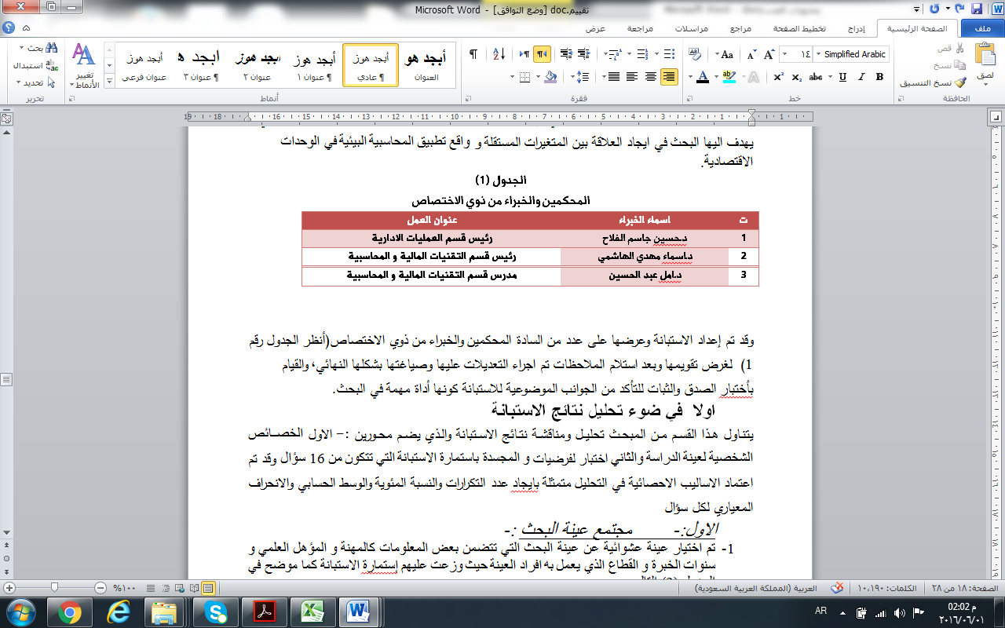
وقد تم إعداد الاستبانة وعرضها على عدد من السادة المحكمين والخبراء من ذوي الاختصاص(أنظر الجدول رقم 1) لغرض تقويمها وبعد استلام الملاحظات تم اجراء التعديلات عليها وصياغتها بشكلها النهائي, والقيام بأختبار الصدق والثبات للتأكد من الجوانب الموضوعية للاستبانة كونها أداة مهمة في البحث.
اولا في ضوء تحليل نتائج الاستبانة
يتناول هذا القسم من المبحث تحليل ومناقشة نتائج الاستبانة والذي يضم محورين :- الاول الخصائص الشخصية لعينة الدراسة والثاني اختبار لفرضيات و المجسدة باستمارة الاستبانة التي تتكون من 16 سؤال وقد تم اعتماد الاساليب الاحصائية في التحليل متمثلة بايجاد عدد التكرارات والنسبة المئوية والوسط الحسابي والانحراف المعياري لكل سؤال

الاول:- مجتمع عينة البحث :-
- تم اختيار عينة عشوائية عن عينة البحث التي تتضمن بعض المعلومات كالمهنة و المؤهل العلمي و سنوات الخبرة و القطاع الذي يعمل به افراد العينة حيث وزعت عليهم إستمارة الاستبانة كما موضح في الجدول (2) التالي:
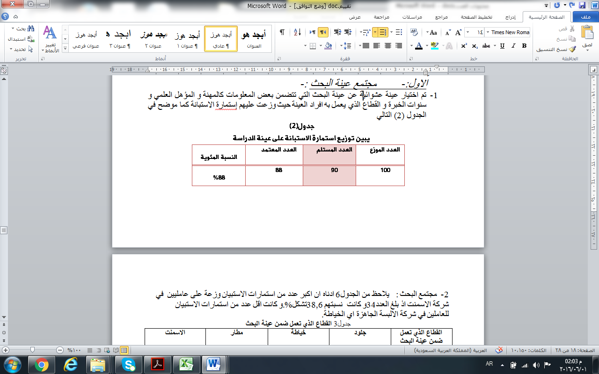

2- مجتمع البحث : يلاحظ من الجدول6 ادناه ان اكبر عدد من استمارات الاستبيان وزعة على عامليين في شركة الاسمنت اذ بلغ العدد34و كانت نسبتهم 38,6تشكل%.و كانت اقل عدد من استمارات الاستبيان للعاملين في شركة الالبسة الجاهزة اي الخياطة.
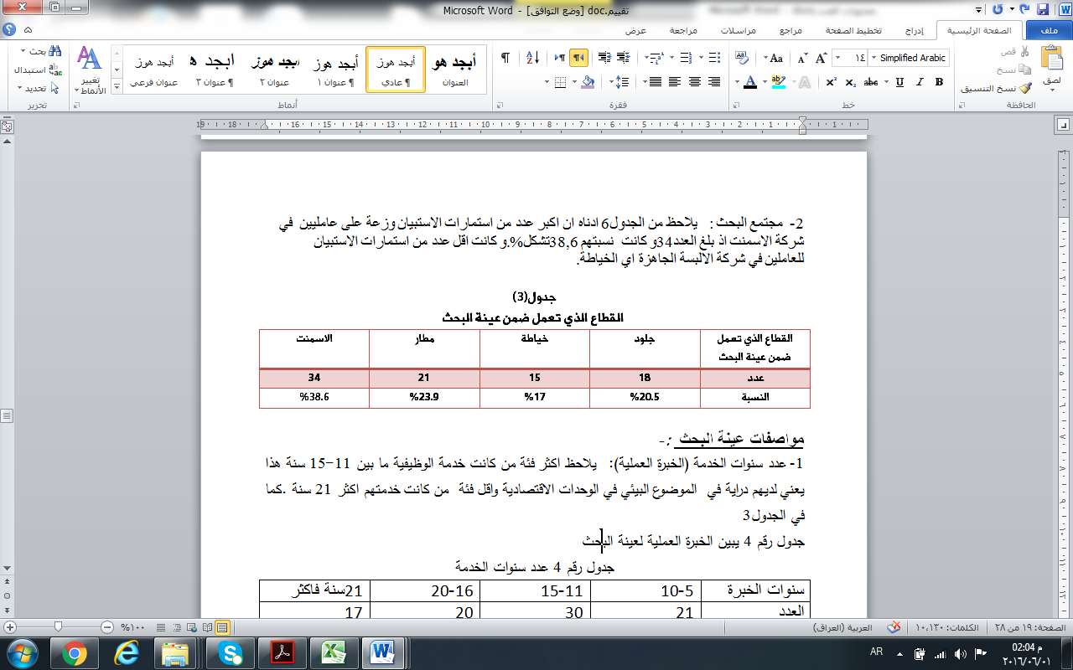

مواصفات عينة البحث :-
1- عدد سنوات الخدمة (الخبرة العملية): يلاحظ اكثر فئة من كانت خدمة الوظيفية ما بين 11-15 سنة هذا يعني لديهم دراية في الموضوع البيئي في الوحدات الاقتصادية واقل فئة من كانت خدمتهم اكثر 21 سنة .كما في الجدول3
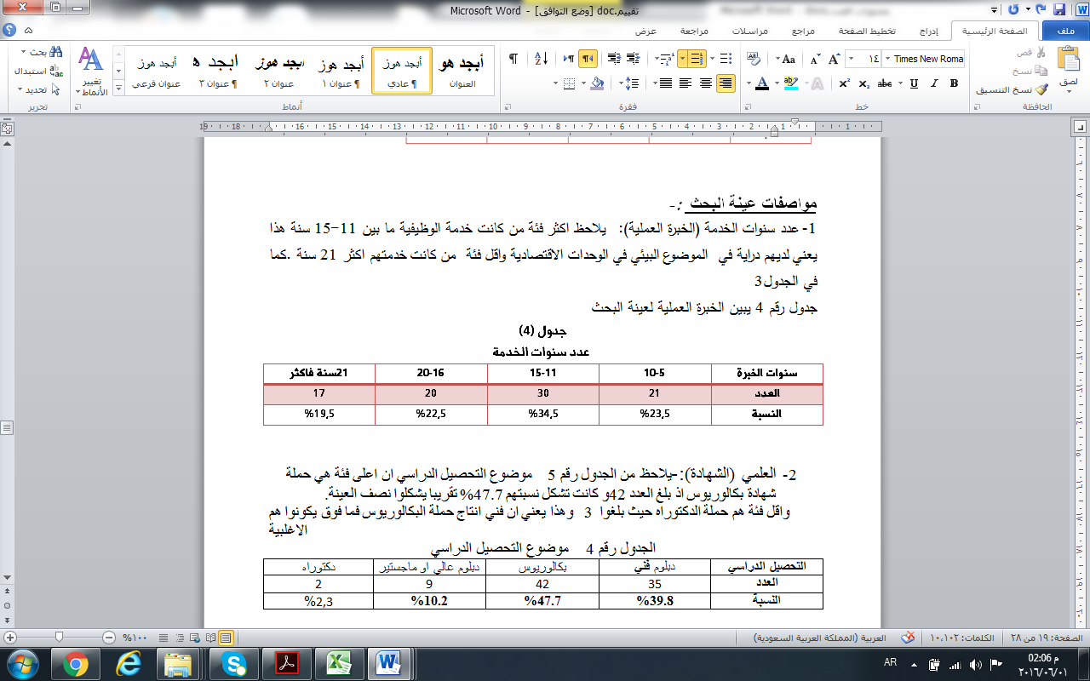

- العلمي (الشهادة):-يلاحظ من الجدول رقم 5 موضوع التحصيل الدراسي ان اعلى فئة هي حملة شهادة بكالوريوس اذ بلغ العدد 42و كانت تشكل نسبتهم 47.7% تقريبا يشكلوا نصف العينة.
واقل فئة هم حملة الدكتوراه حيث بلغوا 3 وهذا يعني ان فني انتاج حملة البكالوريوس فما فوق يكونوا هم الاغلبية
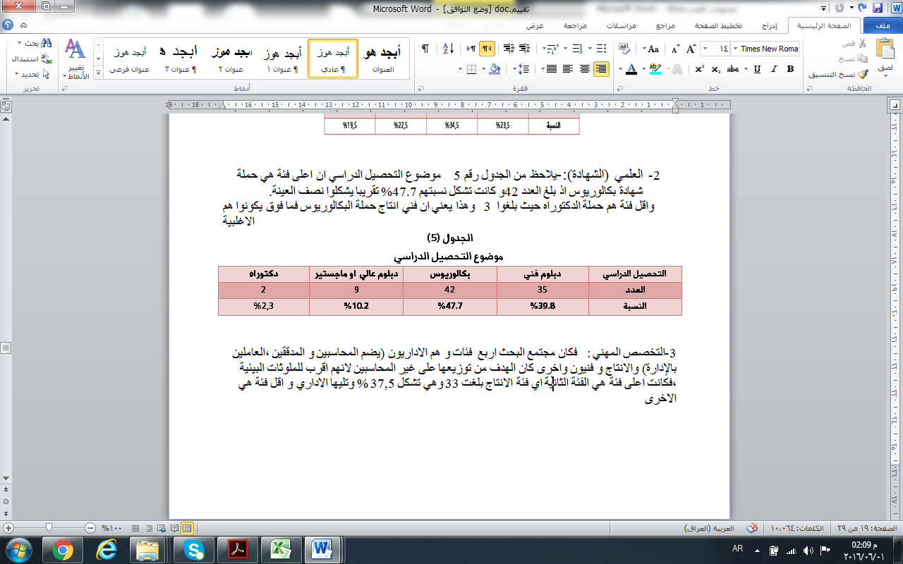
3-التخصص المهني : فكان مجتمع البحث اربع فئات و هم الاداريون (يضم المحاسبين و المدققين ,العاملين بالإدارة) والانتاج و فنيون واخرى كان الهدف من توزيعها على غير المحاسبين لانهم اقرب للملوثات البيئية ,فكانت اعلى فئة هي الفئة الثانية اي فئة الانتاج بلغت 33 وهي تشكل 37,5 % وتليها الاداري و اقل فئة هي الاخرى

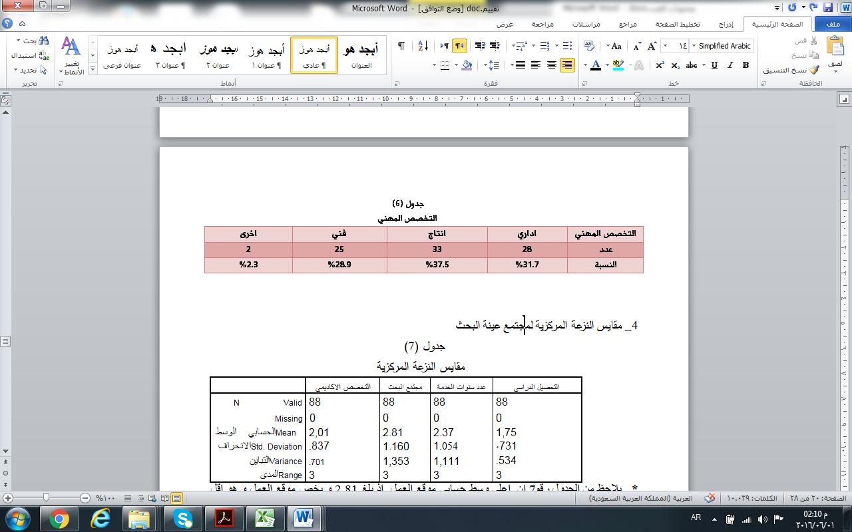

4_ مقايس النزعة المركزية لمجتمع عينة البحث

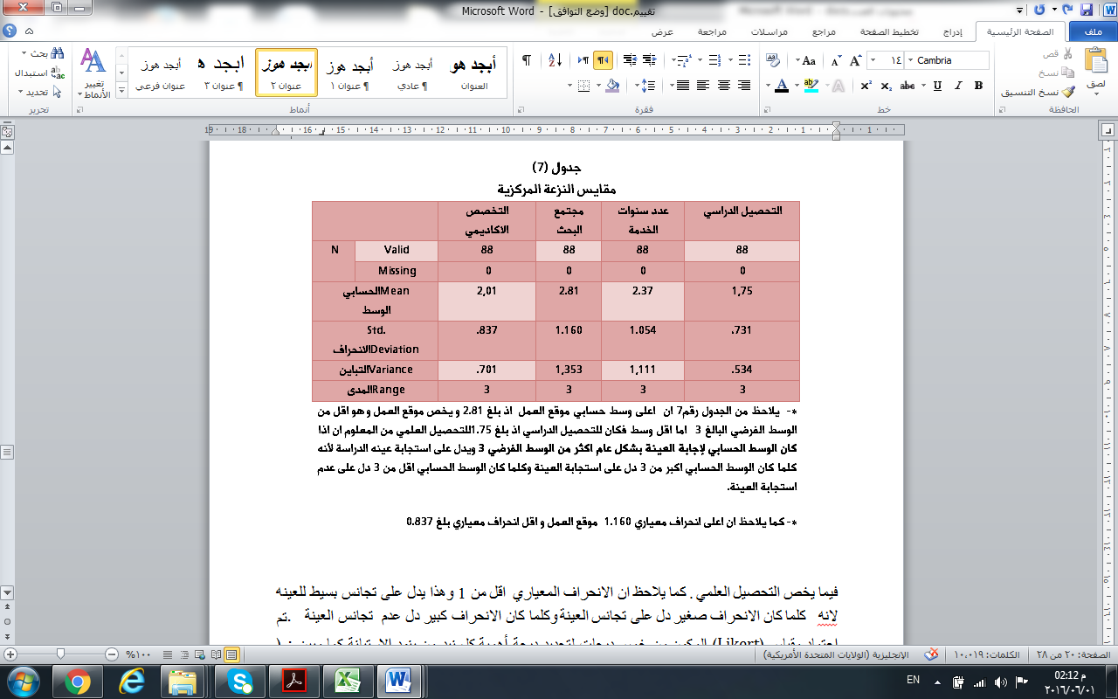

فيما يخص التحصيل العلمي . كما يلاحظ ان الانحراف المعياري اقل من 1 وهذا يدل على تجانس بسيط للعينه لانه كلما كان الانحراف صغير دل على تجانس العينة وكلما كان الانحراف كبير دل عدم تجانس العينة .تم اعتماد مقياس (Likert) المكون من خمس درجات لتحديد درجة أهمية كل نبد من بنود الاستبانة كما مبين : ( 5 درجات لعبارة دائما و 4 درجات لعبارة غالباو3 درجات لعبارة احيانا ودرجتان لعبارة نادرا و درجة واحدة لعبارة لا يوجد.الجدول التالي رقم ( 8) يوضح المقياس المعتمد في هذه الدارسة وهو مقياس خماسي وموضحاً فيه مستوى الدلالة الاحصائية لكل وزن:
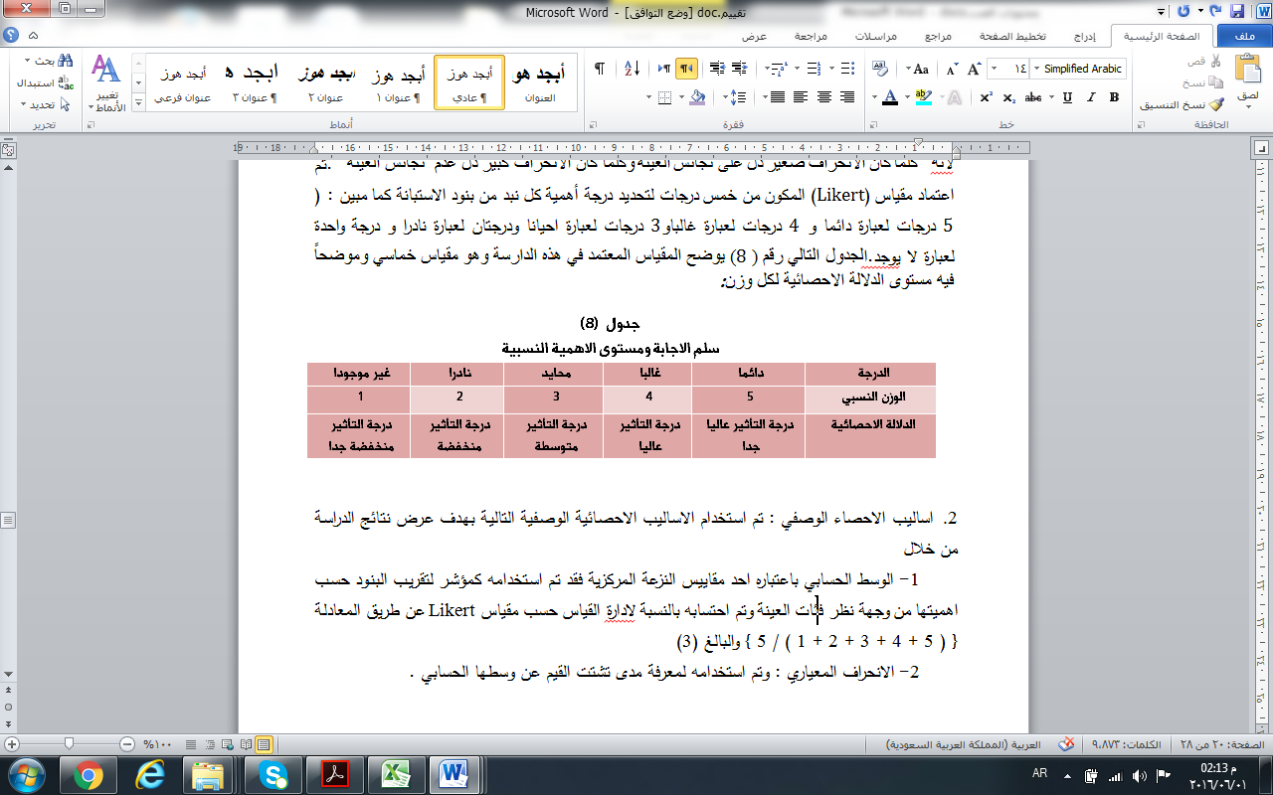

2. اساليب الاحصاء الوصفي : تم استخدام الاساليب الاحصائية الوصفية التالية بهدف عرض نتائج الدراسة من خلال
1- الوسط الحسابي باعتباره احد مقاييس النزعة المركزية فقد تم استخدامه كمؤشر لتقريب البنود حسب اهميتها من وجهة نظر فئات العينة وتم احتسابه بالنسبة لادارة القياس حسب مقياس Likert عن طريق المعادلة { ( 5 + 4 + 3 + 2 + 1 ) / 5 } والبالغ (3)
2- الانحراف المعياري : وتم استخدامه لمعرفة مدى تشتت القيم عن وسطها الحسابي .

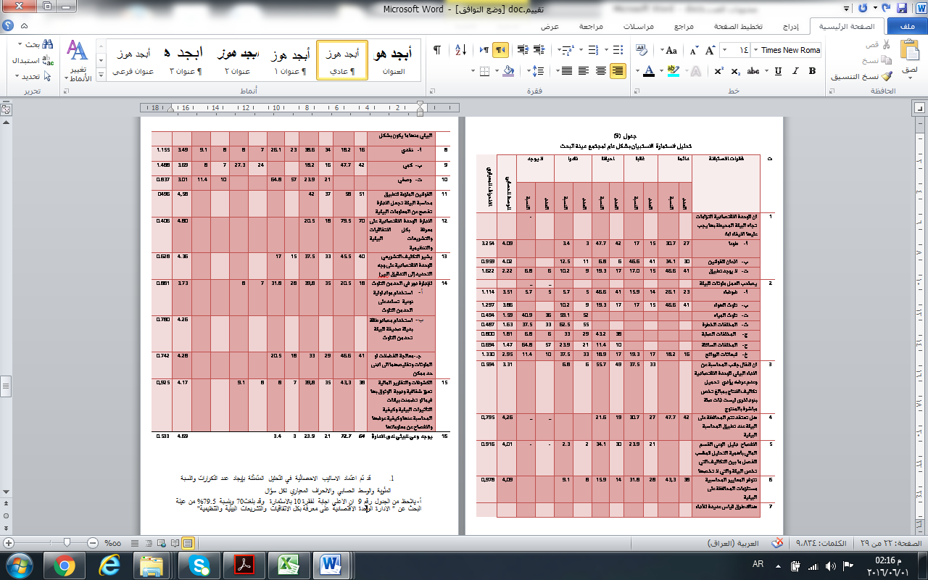

      - قد تم اعتماد الاساليب الاحصائية في التحليل المتمثلة بإيجاد عدد التكرارات والنسبة المئوية والوسط الحسابي والانحراف المعياري لكل سؤال
أ- يلاحظ من الجدول رقم 9 ان الاعلى اجابة لفقرة 10 بالاستمارة وقد بلغت70 وبنسبة 79.5% من عينة البحث عن " الادارة الوحدة الاقتصادية على معرفة بكل الاتفاقيات والتشريعات البيئية والتنظيمية"
ب-كما يلاحظ الوسط الحسابي "باعتباره أحد مقاييس النزعة المركزية، فقد تم استخدامه في هذه الدراسة كمؤشر لترتيب البنود حسب أهميتها من وجهة نظر المستجيبين على الاستبانة من فئات الدراسة .فقد الوسط حسابي لذات الفقرة 4.80 وهو اعلى من الوسط حسابي ضمن هذا الجدول كما انه اعلى من الوسط الفرضي البالغ 3 مما يدل على ان هناك توافق بآراء عينة البحث بالرغم من اختلاف طبيعة مواقع عملهم و بانحراف معياري 0.406والذي يعتبر اقل انحراف معياري ايضا ضمن هذا الجدول. ويليه الفقرة 16 المتعلقة " التدقيق البيئي هو اسهامه في تقييم الوضع البيئي للشركة".
- كما يلاحظ تشتت كبير في بعض الاجابات و بالذات انواع التلوث حيث يوجد اختلاف في ناتج الملوثات حسب طبيعة الوحدة الاقتصادية , اذ كان تشتت ويلاحظ تفاوت في الوسط الحسابي و الانحراف المعياري , الوسط الحسابي المواد الصلبة و المواد الخطر اقل من الوسط الفرضي 1ذ نفى الكل وجدها في مؤسساتهم الاقتصادية, لذا كان الوسط الحسابي اقل من الوسط الفرضي3 كما هو موضح في الجدول رقم 9و الرسم البياني في
الشكل رقم 2 لبيان تأثير التلوث ا لبيئي في الوحدات الاقتصادية 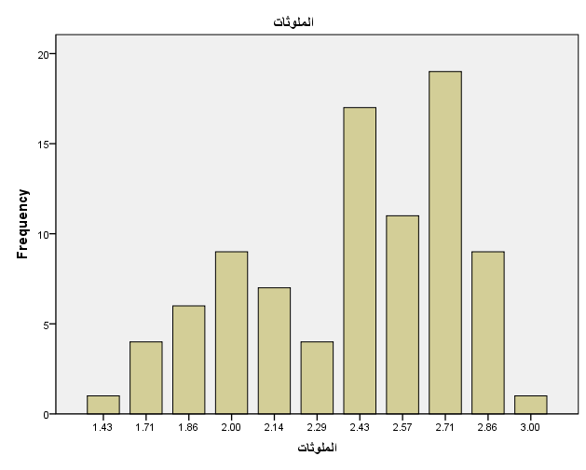

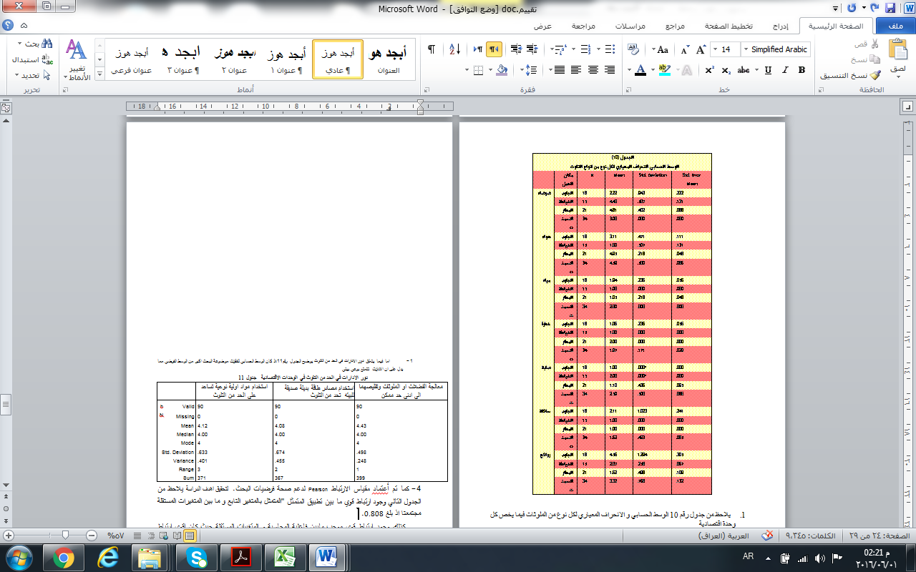
- يلاحظ من جدول رقم 10 الوسط الحسابي و الانحراف المعياري لكل نوع من الملوثات فيما يخص كل وحدة اقتصادية
- اما فيما يتعلق دور الادارات في الحد من التلوث يوضح الجدول رقم11,اذ كان الوسط الحسابي للفقرات موضوعة البحث اكبر من الوسط الفرضي مما يدل على ان الادارات تتمتع بوعي بيئي.
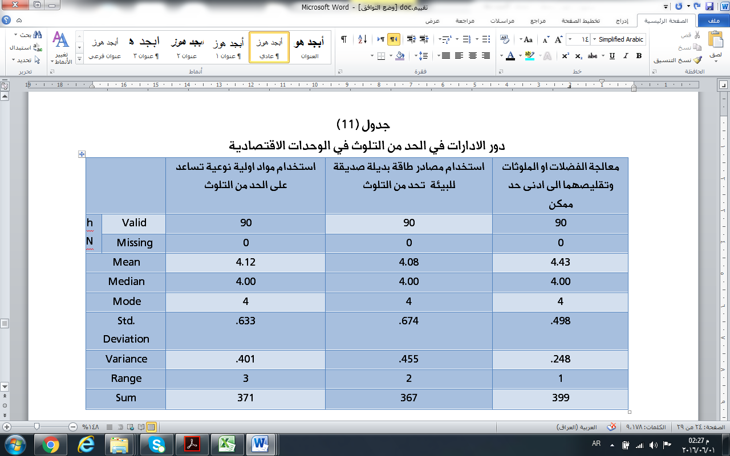

4- كما تم أعتماد مقياس الارتباط Pearson لدعم صحة فرضيات البحث. لتحقيق اهدف الدراسة يلاحظ من الجدول التالي وجود ارتباط قوي ما بين تطبيق المتمثل "المتمثل بالمتغير التابع و ما بين المتغيرات المستقلة مجتمعتا اذ بلغ 0.808.
كذلك وجود ارتباط قوي موجب مابين فاعلية المحاسبة و المتغيرات المستقلة حيث كان اقوى ارتباط للمتغير المستقل القوانين الملزمة لتطبيق محاسبة البيئة تجعل الادارة تفصح عن المعلومات البيئية اذ بلغ 0.74
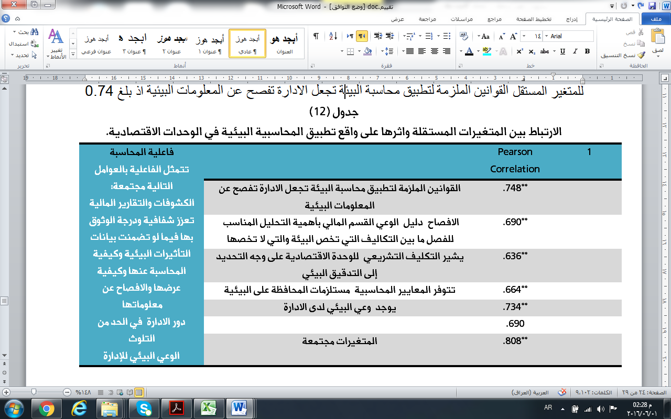

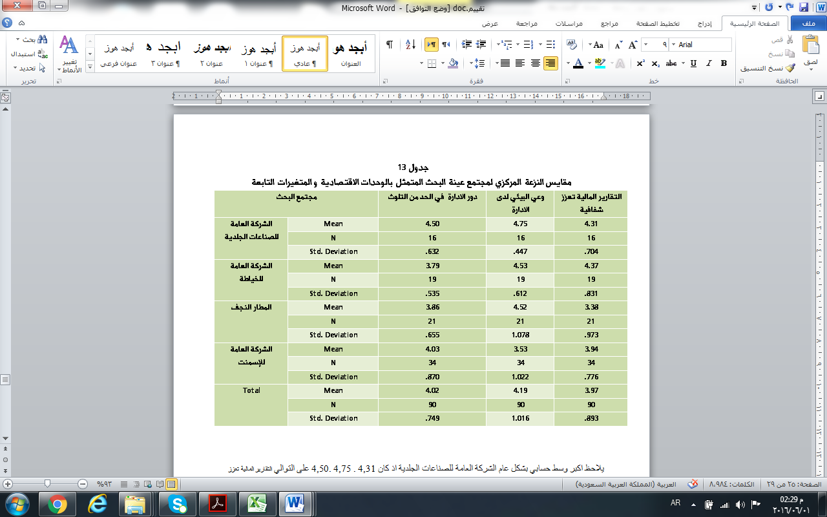

يلاحظ اكبر وسط حسابي بشكل عام الشركة العامة للصناعات الجلدية اذ كان 4,31 . 4,75 .4,50 على التوالي التقارير المالية تعزز شفافية, وعي البيئي لدى الادارة, دور الادارة في الحد من التلوث
اما اقل انحراف معياري ايضا بشكل عام لنفس الوحدة الاقتصاد 0,704 و0,447 و 0,632

الاستنتاجات والتوصيات
اولا :الاستنتاجات :
- تلتزم الوحدة الاقتصادية اتجاه البيئة المحيطة فبعض الالتزامات طوعيا و البعض الاخر مذعنة للتشريعات و القوانين .
هناك تفاوت في الوسط الحسابي والانحراف المعياري يصاحب العمل ملوثات للبيئة بين الوحدات الاقتصادية على الرغم من أن الوحدات لا تتحمل جميع تكاليف التلوث البيئي الذي تحدثه ، الا أن مبالغ هذه التكاليف تكون كبيرة قياساً ببقية التكاليف التي تتحملها الشركة ، ولكن الذي يحدث أن الشركات لا تفصح عن تكاليف التلوث البيئي بشكل صحيح وبالتالي فهي لا تدرك أهمية هذه التكاليف بمقدارها الحقيقي.
- هناك صعوبات في طرق قياس للأداء البيئي.
- ان وعي الادارة البيئي يؤثر في فاعلية المعلومة المحاسبية البيئية .
- الافصاح البيئي و التحليل المناسب للفصل ما بين التكاليف التي تخص البيئة والتي لا تخصها يسهم في فاعلية المعلومة المحاسبية البيئية
- لايزال الافصاح المحاسبي من الانشطة البيئية في مراحلة الاولى وذلك لعدم توفر بيانات مالية وفنية خاصة بالتلوث.
- وجود نظام للمحاسبة البيئة يساعد على تزويد الادارة والجهات الرقابية بتقارير ومعلومات تبين حجم الاضرار والمساهمات البيئية للوحدة الاقتصادية وتحقيق نقاط الضعف عن الاداء البيئي
- تتطلب المحاسبة البيئية توسعا بالقياس ليشمل الاثار الخارجية والتي تعرف بالتكلفة البيئة والعائد البيئي انتبه.
- القوانين البيئية الملزمة لتطبيق تجعل الادارة تفصح عن المعلومات البيئية
- المعايير المحاسبية توفر مستلزمات المحافظة على البيئة تسهم في فاعلية المعلومة المحاسبية البيئية
10- يؤدي التدقيق تطوير استراتيجية للوحدة الاقتصادية في إدارة ملوثات البيئة من اجل تقليل النفايات الضارة.
11-يساهم التدقيق البيئي في فاعلية المعلومة المحاسبية البيئية
12-ان الفصل بين الانشطة الاقتصادية للوحدة والانشطة البيئية والافصاح عنها يؤدي الى تحسين القرارات المتخذة من قبل الادارة .

14- تعدد أسباب التلوث البيئي ، فقد يكون طبيعي أو بفعل الإنسان ، وتعد الصناعة من ابرز أسباب التلوث البيئي الذي يتسبب فيه الإنسان .
15- تعدد مظاهر التلوث البيئي ، فقد يكون تلوث جوي وتلوث مياه أو تلوث تربة وغيره من المظاهر الأخرى ، وقد تكون هذه المظاهر إقليمية أو عالمية .
16- للسيطرة على التلوث البيئي وتقليل مخاطره ، ينبغي التعاون الدولي في هذا المجال وعدم الاقتصار على دولة أو جهات معينة لغرض حماية البيئة فقط.
17- إن أخذ أهمية تكاليف التلوث البيئي بنظر الاعتبار في القرارات الإدارية وتطبيقاتها المختلفة يؤدي إلى ترشيد هذه القرارات .
18- ان الاهتمام بالبيئة ومسائل التلوث البيئي مازال ضعيفاً ، إذ أن هذه المواضيع تعتبر من الأمور الثانوية في الوحدة الاقتصادية .
19- ضعف الوعي البيئي لدى بعض الموظفين في الوحدة الاقتصادية ، بالرغم من وجود بعض الدراسات والاختصاصات الوظيفية والتي تهتم بهذا الموضوع.
20- من ملاحظاتنا هنالك جوانب قصور في أداء الوحدة الاقتصادية البيئي ، إذ ان هنالك مخالفات بيئية للقوانين والمعايير والحدود المسموح بها للملوثات ، والتي حددتها هيئات مختصة بهذا المجال .تجات لا يتم تحميلها بكل تكاليف التلو ث
21- تتحمل الشركة مسؤوليتها البيئية لتحقيق الرفاهية الاجتماعية لجميع افراد المجتمع ان القوائم المالية قاصرة لم تتناول البعد البيئي والخسائر والتكاليف البيئية
ثانيا :التوصيات:

- الافصاح عن انشطة المحاسبة عن البيئة يتضمن القياس الكمي النقدي وذلك ضمن القوائم المالية اما الافصاح والعرض عن المعلومات البيئية لا يمكن قياسها بمقاييس محاسبية كمية فيفضل عدم الظهور في صلب القوائم المالية .
- ان استخدام القوائم الاضافية الملحقة القوائم المالية تكون الاكثر ملائمة لعرض المعلومات البيئية.
- تتطلب المحاسبة البيئية توسعا بالقياس ليشمل الاثار الخارجية والتي تعرف بالتكلفة البيئة
- يجب الاعتراف بالتكاليف البيئية في الفترة التي تحدد فيها اولا اذا استوفت معايير الاعتراف
- النظام المحاسبي المعد المستخدم في الشركات الصناعية لا يحتوي على أي الية معينة للقياس والافصاح عن تكاليف التلوث البيئي .
- يجب الالتزام بالمعايير البيئية المقبولة وتبني الاجراءات الكفيلة بالمعالجة الجذرية للحد من الملوثات المطروحة والسيطرة عليها وازالة الاثار الموجودة بسببها
- ضعف الكادر الوظيفي المستخدم في الشركات الصناعية سواء في الاقسام الصناعية او الفنية في جمال التلوث البيئي.
- تطوير النظام المحاسبي المعد بشكل يلائم المستجدات الحديثة ومنها متطلبات المحاسبة البيئية.
- ضرورة توسيع مجالات القياس المحاسبي لكي تشمل قياس الاضرار العديدة الناتجة عن مختلف انواع التلوث التي تتسبب فيها المشروع.
10 - ضرورة تطوير القوانين و الانظمة حماية البيئة بما يلزم الوحدات الصناعية بالإفصاح عن
المعلومات والبيانات المتعلقة بالتلوث الناجم عن انشطتها.
11 - ضرورة تدعيم دور الرقابة البيئة سوى كانت حكومية اومن قبل منظمات المجتمع المدني
12- ضرورة تفعيل دور الاعلام للتنبه عن مظاهر التلوث البيئي.
13- ضرورة تضمين المناهج الدراسية في كافة المراحل الدراسية ظواهر التلوث البيئي
14- يجب الاهتمام بالقضايا البيئية بصورة كبيرة عند اعداد الخطط الطويلة والمتوسطة الاجل ، كما
ينبغي ان يكون للاهتمامات البيئية الاولوية في الاجراءات والسياسات والممارسات التشغيلية
وكذلك عند تقييم الاستثمارات
15- ضرورة بناء مشاريع للتدوير النفايات والتخلص من الملوثات بطريقة آمنة وتامين الحماية الكافية للموظفين والعاملين في الشركة عينة البحث لضمان سلامة الاجراءات وتفادي أي التزامات مستقبلية محتملة والاستفادة منها قال الله تعالى : (( ظَهَرَ الفَسَادُ فِى البَرِّ وَالبَحرِ بِمَا كَسَبَت أَيدِى النَّاسِ لِيُذِيقَهُم بَعضَ الَّذِى عَمِلُوا لَعَلَّهُم يَرجِعُونَ )) صدق الله العظيم
16- ان تكون حماية البيئة من التلوث مسئوليتنا جميعاً ، ومظهر لحضارتنا الأصيلة أمر هام ؛ ويجب على كل فرد العمل على نظافة البيئة وحمايتها من التلوث
17- يجب وضع برنامج ادارة بيئية يحدد المسؤوليات لتحقيق الاهداف البيئية ، ويحدد الوسائل اللازمة لذلك والجدول الزمني الذي يتم على وفقه تحقيق تلك الاهداف ، والاهتمام باعداد تقارير الاداء البيئي ليتم قياس هذا الاداء مقابل الاهداف المحددة

المصادر حسب وردها بالبحث
1- Letmathe, P. and R. Doost, 2000, "Environmental Cost Accounting and Auditing", Managerial Auditing Journal
2- هادي الصفار 2006رضاء المحاسبة عن البيئة المستديمة , بحث مقدم الى المؤتمر العلمي الدولي السنوي السادس " اخلاقيات الاعمال و مجتمع المعرفة " المنعقد في جامعة الزيدونة الاردنية كلية الاقتصاد و العلوم الادارية بتاريخ 17-19 نيسان 2006 عمان الاردن
3- الدوسري ,عبد الهادي منصور 2011, اهمية محاسبة التكاليف البيئية في تحسين جودة
4- رجب .خليل إبراهيم أستاذ مشارك المعهد التقني الموصل و د. زياد هاشم يحيى كلية الادارة و الاقتصاد جامعة الموصل, دور المحاسبة البيئية في إدارة الخطر الناجم عن التلوث البيئي والإفصاح عنها
5- الذهبي . علي ناجي أ.م. موفق عبد الحسين محمد,( القياس المحاسبي ا لتأثيرات البيئية والإفصاح عنها)
6- الفتلاوي. ليلى ناجي مجيد محمد 2006: المحاسبة عن الاداء البيئي ومدى تطبيقها في الوحدات الاقتصادية العراقية
7- الشاوي .د.إ لهام جعفر2008 ,أهمية الإفصاح عن المعلومات المحاسبية البيئية لتحديد الدخل الخاضع لضريبة الشركات ,دراسة لنيل شهادة الدكتوراه
8- الجزائري .أثـير محمد جواد : دور التدقيق البيئي في التنمية البيئية المستدامة بحث تطبيقي في شركة مصافي الجنوب شركة عامة2010
Green Accounting as information system" (9-Ginoglou & Tahinakis,2003
10- Gray rob : (Environmental Accounting , Managerialism and Sustainability : Is the planet safe in the hands of business and accounting) 2000.
11- Kitz man ,K. 2001,Environmental Cost Accounting for Improved
Environmental Decision Making ,pollution Engineering .vol(1)no (3).pp20-23.,
12 - Kieso , D., Weygandt, Warfield, T., 2001, Intermediate Accounting, NY, John Wiley & Sons
13- عبد السلام، كمال، المحاسبة البيئية احد المتطلبات الاساسية للمراجعة، مجلة الرقابة المالية، المجموعة العربية للاجهزة العليا للرقابة المالية، العدد 35، تونس، كانون الاول، 1999.ص5
14 -Schaltegger, P.D.S tefan & Burritt, Roger, contemporary Environmental Accounting: Issues, Concepts and Practice, U.S.A
15- البنك الدولي "المشروع الاقليمي لإدارة النفايات الصلبة-الدلائل الاقليمية "دراسة 6 حالات معدة من قبل التجمع الدولي،200
16- الدوسري مصدرسابق
17- المراياتي، كامل جاسم، اخرون، مفهوم البيئة من منظور علم الاجتماع، بيت الحكمة،
بغداد، 2001.ص15)
18- محمود، اقبال محمد فوزي، الرقابة على البيئة، المجموعة العربية للاجهزة العليا للرقابة المالية والمحاسبية، بحث مقدم في المسابقة العلمية السادسة للبحث العلمي في مجال الرقابة
مصر، 2001.
16- الشيرازي, عباس مهدي (1990).نظرية المحاسبية ,دار السلاسل الكويت ,14
17- بدوي, د.محمد عباس "محاسبة البيئية 2012,الاسكندرية مكتب الجامعي الحديث,ص158
18- علي. جمال عبد الحميد , 2003 . تطوير نظم معلومات المحاسبة البيئية لا غرض ترشيد القرارات الادارية , دراسة نظرية و تطبيقية ,رسالة دكتوراه , جامعة القاهرة كلية تجارة القاهرة. ص46
19- علي 2003 مصدر سابق)
20- (الدوسري 2011 مصدر سابق ص20)
21- القاضي ، حسين وحمدان ، مأمون ‘‘المحاسبة الدولية’’ الطبعة الأولى ، الدار العلمية الدولية للنشر والتوزيع ودار الثقافة للنشر والتوزيع ، عمان ، 2001 .
22- لطفي ، أمين السيد احمد ‘‘نظرية المحاسبة – منظور التوافق الدولي’’ الدار الجامعية ، مصر ، 2005 .
23- عطية, حسين احمد(2004) : "نظم المعلومات المحاسبية ،دار الجامعية الاسكندرية.
24-Sagoff, M. (1990), "The economy of the earth", Cambridge University Press, Cambridge
25 - Porter, M. E., and van der Linde C. (1995) “Green and competitive: Ending the stalemate”, Harvard Business Review, September-October, pp 120-134
26- (ناظم حسن عبد السيد أياد شاكر سلطان زينب جبار يوسف) المحاسبة البيئية: الإطار المقترح للإفصاح عن المعلومات البيئية في النظام المحاسبي الموحد . + دراسة تطبيقية في شركة مصافي الجنوب (مصفى البصرة(ص14
27- الحيالي ، وليد ناجي والراوي ، حكمت احمد . نظرية المحاسبة واقتصاد المعلومات
. . دار حنين ، عمان ، ١٩٩٦
28- عبد المجيد ,محمد محمود ،96،الافصاح عن المعلومات الاجتماعية في القوائم المالية المنشورة،الكويت1986
29- التكريتي، إسماعيل يحيى، الراوي، ساطع محمد، الشعباني، صالح إبراهيم، ( 1998 )،
30- الطائي ، سلوان حافظ حميد ، ((التدقيق البيئي : منهج مقترح لتطبيقه في العراق مع دراسة مقارنة)) ، رسالة ماجستير- الجامعة المستنصرية- كلية الادارة والاقتصاد- 2002م
31- الصرن ، رعد حسن ، ((نظم الادارة البيئية والايزو14000)) سوريا ، دار الرضا للنشر ، الطبعة الاولى ،2001م
32- AICPA,1991,Abstract
33- http://hassan-mohammed.blogspot.com/2011/10/blog-post_03.html
34- القانون حماية البيئة رقم 27 لسنة 1999
35--AICPA- SAS- NO.54

36- (اعتبارات الامور البيئة عند تدقيق البيانات المالية البيان الولي لمهنة التدقيق 1010

